บทที่ 1
ข้อมูลสภาพทั่วไป

ความเป็นมา
อำเภอลำลูกกาสมัยก่อนเป็นที่ราบลุ่มเต็มไปด้วยป่าพง ป่าแขมและป่าอ้อ เป็นที่อยู่อาศัยของสัตว์ป่าทั่วไป ในบางฤดูมีสัตว์ใหญ่ดุร้ายลงมาหาอาหาร เช่น เสือ และหมีจึงไม่มีประชาชนเข้าไปอาศัยอยู่เพราะเกรงกลัวอันตรายจากสัตว์ร้ายดังกล่าว สภาพของพื้นที่เป็นที่รกร้างกว้างใหญ่ จึงมีชื่อเรียกว่า “ทุ่งหลวง” ต่อมาสมัยพระบาทสมเด็จพระจุลจอมเกล้าเจ้าอยู่หัว รัชกาลที่ 5 ประมาณ พ.ศ. 2433พระองค์ทรงดำริที่จะพัฒนาประเทศสยามให้เจริญขึ้น และครั้งที่พระองค์เสด็จผ่านทุ่งหลวงแถบบน ทรงเห็นว่าทุ่งหลวงกว้างใหญ่ไพศาลมาก ควรจะให้ประชาชนเข้ามาอยู่เป็นที่พักอาศัยทำมาหากิน จึงทรงดำริว่า“กรุงสยาม คลองเป็นสำคัญ สมควรต้องขุดทุกปี ” จึงทรงพระกรุณาโปรดเกล้าให้บริษัทขุดคลอง และคูนาสยามรับไปดำเนินการขุดคลองขึ้นเรียกว่า คลองหกวา(ขุดกว้างหกวา)เริ่มจากคลองซอยที่ 2ไปจนถึงอำเภอบางน้ำเปรี้ยวจังหวัดฉะเชิงเทรา เป็นระยะทาง 900 เส้นเศษและขุดคลองซอยที่เป็นระยะทาง ห่างกัน60 เส้นจำนวน 16 คลอง ผลจากการขุดคลองนี้ จึงทำให้ประชาชนที่อยู่ในถิ่นกันดารต่างก็อพยพหลั่งไหลเข้ามาอาศัยอยู่และทำการเพาะปลูกมากยิ่งขึ้น
สำหรับชื่ออำเภอลำลูกกานี้ ตามประวัติบอกว่าแต่เดิมนั้น ในท้องที่อำเภอนี้มีลำธารไหลผ่านมาบรรจบเป็นรูปตีนกาและปรากฏว่ามีนกกามาอาศัยทำรังอยู่เป็นจำนวนมาก เพราะที่รวมของลำธารนี้อุดมสมบูรณ์ไปด้วย กุ้ง ปลา อาหารของสัตว์นานาชนิด ประชาชนจึงเรียกบึงนี้ว่า “บึงลำลูกกา” ตั้งแต่นั้นเป็นต้นมาเมื่อทางราชการได้ตั้งอำเภอขึ้นใกล้ ๆ กับบึงนี้ เมื่อประมาณ พ.ศ. 2447 จึงขนานนามว่า “ ที่ว่าการอำเภอลำลูกกา ” เพื่อให้สอดคล้องกับชื่อตำบลที่ประชาชนเรียก ส่วนคำว่า “บึง” ได้หายไปเหลือแต่คำว่าลำลูกกาสันนิษฐานว่าเป็นเพราะนิยมใช้คำสั้น

1.1 ที่ตั้ง อาณาเขต ขอบเขตการปกครอง
- ที่ตั้งอำเภอลำลูกกา ขนาดพื้นที่
ตั้งอยู่ทิศตะวันออกเฉียงใต้ของจังหวัดปทุมธานี ระยะทางห่างจากศาลากลางจังหวัดปทุมธานี ประมาณ 33 กิโลเมตร ห่างจากกรุงเทพมหานคร ประมาณ 18 กิโลเมตร มีเนื้อที่ประมาณ 297.71 ตารางกิโลเมตร พื้นที่ส่วนใหญ่เป็นที่ราบลุ่ม มีลำคลองหกวา (สายล่าง) ยาวประมาณ 40 กิโลเมตร ไหลผ่านตลอด ทางด้านทิศใต้ของอำเภอมีคลองซอยเป็นระยะตั้งแต่ด้านทิศตะวันตกจรด ทิศตะวันออกของอำเภอ ห่างกันคลองละ 2 กิโลเมตรเศษ รวม 14 คลอง ซึ่งเป็นคลองเชื่อมระหว่าง คลองหกวากับคลองรังสิตประยูรศักดิ์ และคลองหกวากับคลองแสนแสบ (ในเขตกรุงเทพมหานคร)

- ขอบเขตการปกครอง
ทิศเหนือ ติดต่อกับอำเภอธัญบุรี จังหวัดปทุมธานี
(โดยมีแนวเส้นขนานคลองรังสิตประยูรศักดิ์)
ทิศใต้ ติดต่อกับเขตดอนเมือง เขตสายไหม เขตคลองสามวา เขตหนองจอกของ กรุงเทพมหานคร(โดยมี คลองหกวา คลองสองแนวรั้วหมู่บ้านการ์เด้นโฮม
วิลเลจแนวรั้วอนุสรณ์สถานแห่งชาติแนวเส้นตรงผ่านแนวรั้วโรงเรียนมัธยม สังคีตวิทยา กรุงเทพมหานคร(เดิมเป็นกองพัสดุอุปกรณ์การศึกษากรมสามัญ ศึกษา)แนวรั้วหมู่บ้าน
วังทอง และแนวรั้วบริษัทดอนเมืองพัฒนา) เป็นเส้นแบ่งเขต)
ทิศตะวันออก ติดต่อกับอำเภอองค์รักษ์ จังหวัดนครนายก และอำเภอบางน้ำเปรี้ยว
จังหวัดฉะเชิงเทรา
(โดยมีคลองสิบสี่เป็นเส้นแบ่งพื้นที่)
ทิศตะวันตก ติดต่อกับอำเภอเมือง จังหวัดปทุมธานี และเขตสายไหม กรุงเทพมหานคร
โดยมีคลองเปรมประชากร ถนนลูกรัง และทางรถไฟสายเหนือเป็นเส้นแบ่ง เขต

- การแบ่งเขตการปกครอง
การปกครองส่วนภูมิภาคแบ่งเขตการปกครองเป็น 8 ตำบล 108 หมู่บ้าน 97 ชุมชน มีประชากรทั้งสิ้น 251,888 คน 63,985 หลังคาเรือน โดยแบ่งเขตการปกครองดังนี้
1. เทศบาลเมือง 3 แห่ง
1.1 เทศบาลเมืองคูคต
1.2 เทศบาลเมืองลำสามแก้ว
1.3 เทศบาลเมืองลาดสวาย
2. เทศบาลตำบล 2 แห่ง
2.1 เทศบาลตำบลลำลูกกา
2.2 เทศบาลตำบลลำไทร
3. องค์การบริหารส่วนตำบล 6 แห่ง
3.1 องค์การบริหารส่วนตำบลบึงคำพร้อย
3.2 องค์การบริหารส่วนตำบลลำลูกกา
3.3 องค์การบริหารส่วนตำบลบึงทองหลาง
3.5 องค์การบริหารส่วนตำบลลำไทร
3.5 องค์การบริหารส่วนตำบลพืชอุดม
3.6 องค์การบริหารส่วนตำบล

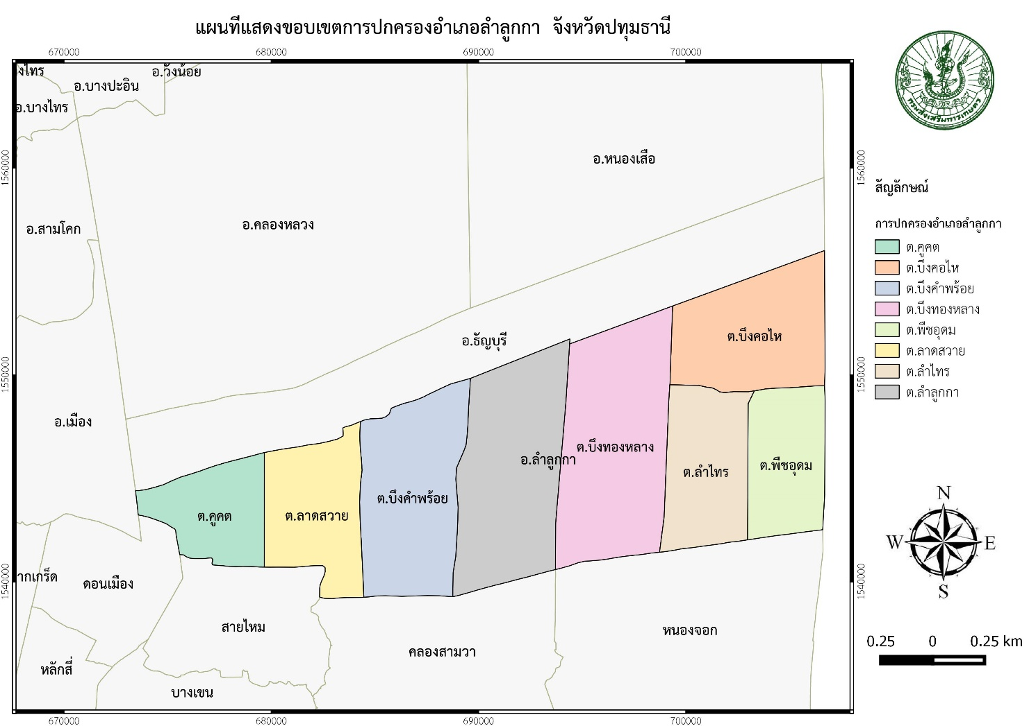
1.2 ลักษณะภูมิประเทศ
- สภาพพื้นที่ภูเขา ป่าไม้ ที่ราบสูง ที่ราบลุ่ม โดยทั่วไปเป็นพื้นที่ราบลุ่ม อยู่ในเขตชลประทานหลวง พื้นที่ดินเป็นดินเหนียวเหมาะแก่การทำนา ทำสวน และปลูกพืชผักต่างๆ มีน้ำอุดมสมบูรณ์ตลอดปี

- ลักษณะทิศทาง ความลาดชัน
ลักษณะภูมิประเทศโดยส่วนใหญ่เป็นที่ราบลุ่ม เป็นส่วนหนึ่งของที่ราบแม่น้าบางประกง มีพื้นที่ลาดเอียงจากทิศเหนือไปทิศใต้ พื้นที่ของตาบลฝั่งตะวันมีคลองเก้าตรงกลางมีคลองสิบ และ ฝั่งตะวันออกมีคลองสิบเอ็ด ซึ่งทั้งสามคลองตั้งอยู่ในแนวเหนือ -ใต้ นอกจากนี้ยังมีระบบ ชลประทานอีกด้วย ระดับพื้นที่อยู่ที่ 0 - 2 เมตร เหนือระดับน้าทะเลปานกลาง
- ลักษณะดิน กลุ่มชุดดิน
กลุ่มชุดดิน อำเภอลำลูกกา มีชุดดิน 8 ชุดดิน ดังนี้คือชุดดินรังสิตกรดจัดมาก ชุดดินฉะเชิงเทรา ชุดดินธัญบุรี ชุดดินบางน้ำเปรี้ยว ชุดดินนาเฉลียง ชุดดินองครักษ์ ชุดดินบางกอก และ ชุดดินดอนเมือง

ชุดดินฉะเชิงเทรา (Chachoengsao SERIES: Cc)
กลุ่มชุดดินที่ 3
การจำแนกดิน Fine (Very - fine), mixed, nonacid, semiactive, isohyperthermicVerticEndoaquepts
การกำเนิด เกิดจากตะกอนน้ำกร่อยพามาทับถมอยู่บนที่ราบลุ่มน้ำทะเลเคยท่วมถึง
สภาพพื้นที่ ราบเรียบถึงค่อนข้างราบราบเรียบ มีความลาดชัน 0 – 1 %
การระบายน้ำ เลว
การไหลบ่าของน้ำบนผิวดิน ช้า
การซึมผ่านได้ของน้ำ ช้า
พืชพรรณธรรมชาติและการใช้ประโยชน์ที่ดิน ทำนา
การแพร่กระจาย บริเวณตะวันออกเฉียงใต้ของที่ราบลุ่มภาคกลาง
การจัดเรียงชั้นดิน Apg – Bg – Bssg – BCg– Cg
ลักษณะและสมบัติของดิน เป็นดินลึกมาก ดินบนเป็นดินเหนียวตลอด ดินบนมีสีเทาถึงเข้มมาก มีจุดประสีน้ำตาลหรือแดงปนเหลือง ปฏิกิริยาดินเป็นกรดจัด (pH 5.5) ดินบนตอนล่างเป็นดินเหนียว สีน้ำตาลปนเทาถึงสีเทา มีจุดประสีแดงปนเหลืองและสีน้ำตาลเข้ม ปฏิกิริยาดินเป็นกลาง (pH 7.0) ดินล่างตอนล่างเป็นดินเหนียว สีน้ำตาลปนเทา จุดประสีเหลืองปนน้ำตาล และอาจจะพบจุดประสีเหลืองฟางข้าวปนอยู่บ้างเล็กน้อยในระดับความลึกมากกว่า 100 ซม. จะพบดินเลนสีน้ำเงินที่มีปริมาณกำมะถันต่ำและรอยไถลในดินล่าง ปฏิกิริยาดินเป็นด่างปานกลาง (pH 8.0)

ความลึก  (ซม.) | อินทรีย์วัตถุ | ความจุแลกเปลี่ยนแคตไอออน | ความอิ่มตัวเบส | ฟอสฟอรัสที่เป็นประโยชน์ | โพแทสเซียมที่เป็นประโยชน์ | ความอุดมสมบูรณ์
0 – 25 | ปานกลาง | สูง | ต่ำ | ปานกลาง | สูง | ปานกลาง
25 – 50 | ต่ำ | สูง | ต่ำ | ปานกลาง | สูง | ปานกลาง
50 - 100 | ต่ำ | ปานกลาง | ต่ำ | ปานกลาง | สูง | ปานกลาง
ชุดดินที่คล้ายคลึงกัน ชุดดินมหาโพธิ ชุดดินอยุธยา ชุดดินดินบางเขน และชุดดินบากกอก ข้อจำกัดการใช้ประโยชน์ ดินมีการระบายน้ำเลว และมีน้ำท่วมในฤดูฝน 30 – 40 ซม. นาน 4 – 5 เดือน ข้อเสนอแนะในการใช้ประโยชน์ ถ้าสามารถยกร่องให้สูงพ้นน้ำท่วม สามารถปลูกพืชไร่และพืชสวนครัวได้ ควรมีการปรับปรุงคุณสมบัติของดินให้ดีขึ้น โดยการใส่ปุ๋ยอินทรีย์และปุ๋ยเคมี

ชุดดินบางกอก (Bangkok Series:Bk)
กลุ่มชุดดินที่ 3
การจำแนกดิน Very - fine,smectitic, nonacid, , isohyperthermicVerticEndoaquepts
การกำเนิด ตะกอนน้ำทะเลผสมกับตะกอนลำน้ำ ซึ่งพัฒนาในสภาพน้ำกร่อย
สภาพพื้นที่ ราบเรียบ มีความลาดชัน 0 – 1 %
การระบายน้ำ เลว
การไหลบ่าของน้ำบนผิวดิน ช้า
การซึมผ่านได้ของน้ำ ช้า
พืชพรรณธรรมชาติและการใช้ประโยชน์ที่ดิน ทำนา
การแพร่กระจาย พบมากบริเวณภาคกลางตอนใต้ และพบบ้างในภาคใต้
การจัดเรียงชั้นดิน Ap – Bssg – Bg – BCg – Cg
ลักษณะและสมบัติของดิน เป็นดินลึกมาก ดินบนเป็นดินเหนียวสีดำ มักพบจุดประสีน้ำตาล ปฏิกิริยาดินเป็นกรดปานกลางถึงเป็นกรดเล็กน้อย (pH 6.0 – 6.5) ดินบนตอนล่างเนื้อดินเป็นดินเหนียว สีเทาเข้มหรือสีเทาปนน้ำตาล ปฏิกิริยาดินเป็นกลาง (pH 7.0) ดินล่างตอนล่างในระดับความลึก 1 – 1.5 เมตร จะพบดินเลนสีน้ำเงินที่มีปริมาณกำมะถันต่ำ มีเปลือกหอยปะปนตลอด จะพบรอยไถลในดินล่าง ปฏิกิริยาดินเป็นด่างแล็กน้อยถึงเป็นด่างปานกลาง (pH 8.0)

ความลึก  (ซม.) | อินทรีย์วัตถุ | ความจุแลกเปลี่ยนแคตไอออน | ความอิ่มตัวเบส | ฟอสฟอรัสที่เป็นประโยชน์ | โพแทสเซียมที่เป็นประโยชน์ | ความอุดมสมบูรณ์
0 – 25 | ต่ำ | สูง | ปานกลาง | ต่ำ | สูง | ปานกลาง
25 – 50 | ต่ำ | สูง | สูง | ต่ำ | สูง | ปานกลาง
50 - 100 | ต่ำ | สูง | สูง | ปานกลาง | สูง | ปานกลาง

ชุดดินที่คล้ายคลึงกัน ชุดดินสมุทรปราการ และชุดดินบางเลน
ข้อจำกัดการใช้ประโยชน์ มีน้ำท่วมขังในฤดูฝน ลึก 20 – 30 ซม. นาน 3 – 4 เดือน
ข้อเสนอแนะในการใช้ประโยชน์ ทำนา ควรใส่ปุ๋ยอินทรีย์และปุ๋ยเคมี เพื่อปรับปรุงคุณสมบัติทางกายภาพของดินให้ดีขึ้นทั้งยังเพิ่มแร่ธาตุอาหารในดินให้แก่พืชอีกด้วย

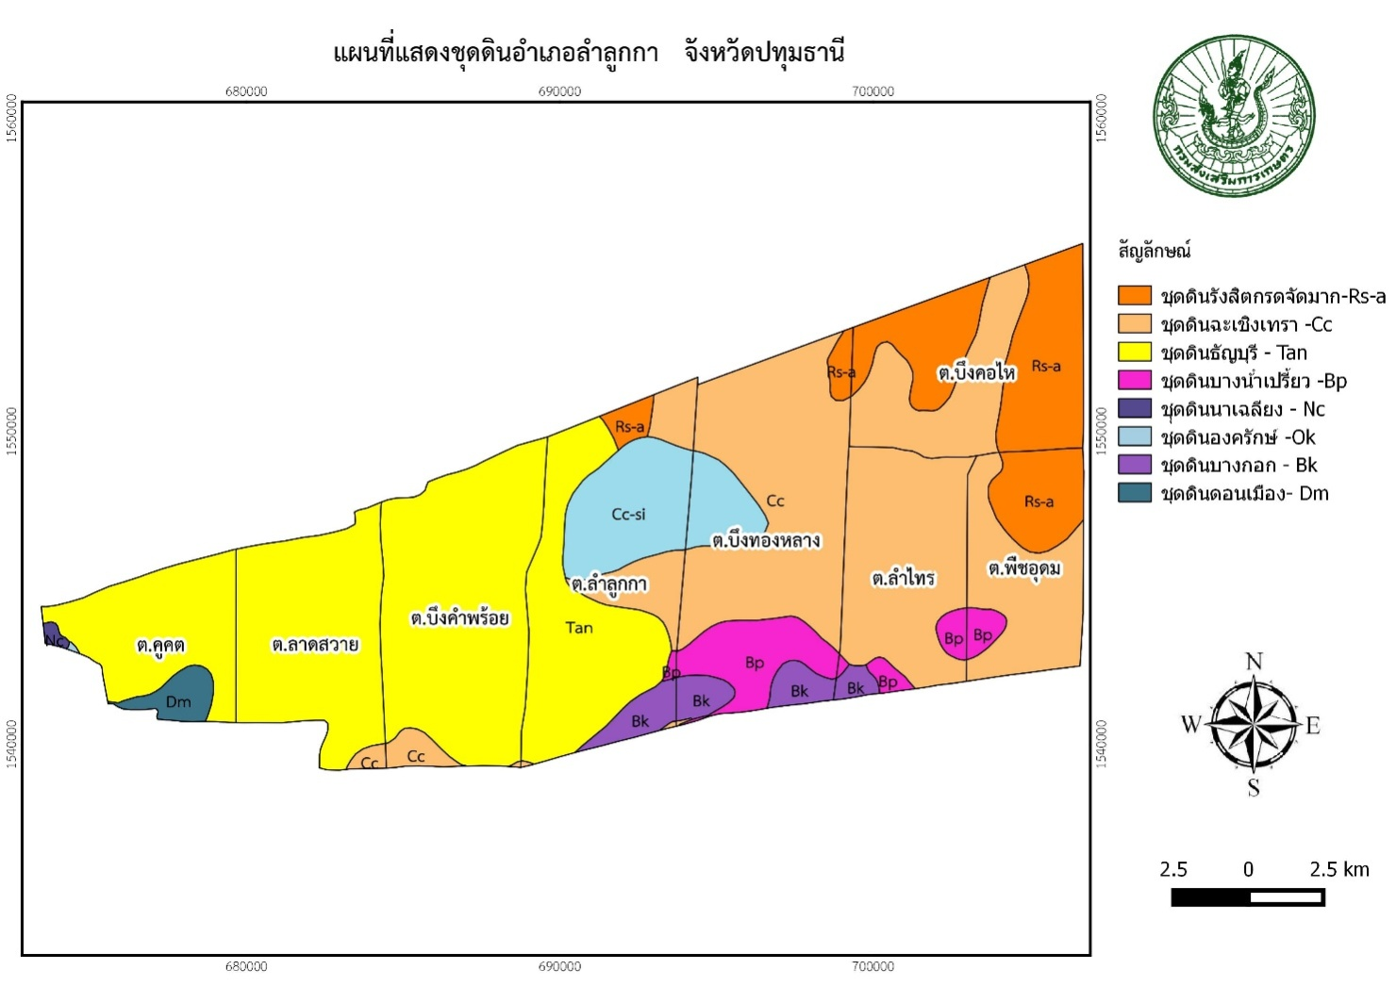
ชุดดินดอนเมือง (Don Mueang Series : Dm)
กลุ่มชุดดินที่ 11
การจำแนกดิน Fine - loamy, mixed, semiactive, acid, isohyperthermicSulficEndoaquepts
การกำเนิด เกิดจากตะกอนน้ำทะเลและน้ำกร่อยพัดพามาทับถมอยู่บนที่ราบน้ำทะเล
สภาพพื้นที่ ราบเรียบถึงค่อนข้างราบราบเรียบ มีความลาดชัน 0 – 1 %
การระบายน้ำ เลว
การไหลบ่าของน้ำบนผิวดิน ช้า
การซึมผ่านได้ของน้ำ ปานกลาง
พืชพรรณธรรมชาติและการใช้ประโยชน์ที่ดิน ทำนาหว่านหรือยกร่องปลูกผักและไม้ผล
การแพร่กระจาย พบอยู่ทั่วไปในที่ราบภาคกลางตอนใต้ ในเขตจังหวัดนนทบุรี ปทุมธานี ฉะเชิงเทรา
สมุทรปราการ สมุทรสาคร และกรุงเทพมหานคร
การจัดเรียงชั้นดิน Apg – Bg –Bjg – BCg – Cg
ลักษณะและสมบัติของดิน เป็นดินลึก ดินบนเป็นดินร่วนเหนียวปนทราย ดินร่วนหรือดินร่วนปนเหนียว สีดำหรือสีเทาเข้ม ปฏิกิริยาดินเป็นกรดจัดมากถึงกรดปานกลาง (pH 5.0 – 6.0)ดินบนตอนล่างเป็นดินร่วนเหนียวปนทราย ดินร่วนหรือดินร่วนปนดินเหนียว สีน้ำตาลปนเทาหรือสีน้ำตาล มีจุดประสีน้ำตาลแก่และสีแดงปนเหลืองตลอด ปฏิกิริยาดินเป็นกรดรุนแรงมากถึงกรดจัด (pH 4.0 – 5.0) ดินล่างตอนล่างเป็นดินเหนียว สีเทาปนชมพู มีจุดประสีแดงและสีเหลืองฟางข้าวในดินล่าง ปฏิกิริยาดินเป็นกรดปานกลางถึงด่างปานกลาง (pH 6.0 – 8.0) จะพบชั้นดินเลนสีเทาปนเขียวมะกอกภายในความลึก 150 ซม.

ความลึก  (ซม.) | อินทรีย์วัตถุ | ความจุแลกเปลี่ยนแคตไอออน | ความอิ่มตัวเบส | ฟอสฟอรัสที่เป็นประโยชน์ | โพแทสเซียมที่เป็นประโยชน์ | ความอุดมสมบูรณ์
0 – 25 | ปานกลาง | ปานกลาง | ปานกลาง | ต่ำ | สูง | ปานกลาง
25 – 50 | ต่ำ | ปานกลาง | ปานกลาง | ต่ำ | สูง | ปานกลาง
50 - 100 | ต่ำ | ต่ำ | ปานกลาง | ต่ำ | สูง | ปานกลาง

ชุดดินที่คล้ายคลึงกัน ชุดดินพานทอง ชุดดินรังสิต ชุดดินดินบางเขน และชุดดินฉะเชิงเทรา
ข้อจำกัดการใช้ประโยชน์ มีน้ำท่วมขังลึกถึง 50 ซม. นาน 3 – 4 เดือน ดินเป็นกรดจัดมาก ธาตุอาหารบางชนิด เช่น ฟอสเฟตจะถูกดินตรึงไว้พืชดูดเอาไปใช้ไม่ได้ ผลผลิตพืชที่ได้มักจะต่ำ
ข้อเสนอแนะในการใช้ประโยชน์ ทำนา ต้องแก้สภาพกรดของดินให้ลดลง โดยการนำปูนมาร์ลมาผสมคลุกเคล้ากับดินก่อนจะใช้ปลูกพืช พร้อมทั้งใส่ปุ๋ยอินทรีย์พวก ปุ๋ยคอก ปุ๋ยหมัก ควบคู่กับปุ๋ยเคมี เพื่อปรับปรุงบำรุงดินให้มีคุณสมบัติดีขึ้นทั้งกายภาพและทางเคมีเพื่อให้ดินมีความอุดมสมบูรณ์ดีขี้น

ชุดดินธัญบุรี (ThanyaBuri: Tan)
กลุ่มชุดดินที่ 11
การจำแนกดิน Very - fine, mixed, semiactive, acid, isohyperthermicSulficEndoaquepts
การกำเนิด ตะกอนน้ำทะเลผสมกับตะกอนน้ำพา และมีอิทธิพลของน้ำทะเลในบางช่วงของรอบปี
สภาพพื้นที่ ราบเรียบถึงค่อนข้างราบราบเรียบ มีความลาดชัน 0 – 1 %
การระบายน้ำ เลว
การไหลบ่าของน้ำบนผิวดิน ช้า
การซึมผ่านได้ของน้ำ ช้า
พืชพรรณธรรมชาติและการใช้ประโยชน์ที่ดิน ส่วนใหญ่ใช้ทำนาหว่าน
การแพร่กระจาย บริเวณที่ราบน้ำทะเลเคยท่วมถึง หรือที่ราบลุ่มแม่น้ำที่ขึ้นมาจากที่ราบน้ำทะเลท่วมถึง ในเขตที่ราบภาคกลาง
การจัดเรียงชั้นดิน Apg – Bg – Bjg – BCg – Cg
ลักษณะและสมบัติของดิน เป็นดินลึก ดินบนเป็นดินเหนียว สีดำ มีจุดประสีน้ำตาลแก่และสีแดงปนเหลือง ในฤดูแล้งหน้าดินจะแตกระแหงเป็นร่องกว้างและลึก ปฏิกิริยาดินเป็นกรดรุนแรงมากถึงกรดจัดมาก (pH 4.0 – 5.0) ดินบนตอนล่างมีสีน้ำตาลปนเทาหรือสีเทาปนน้ำตาล มีจุดประสีเหลืองปนน้ำตาลและเหลืองปนแดง ที่ระดับความลึกตั้งแต่ 50 – 100 ซม. จะพบจุดประสีเหลืองฟางข้าว และพบรอยไถลและหน้าอัดมัน ปฎิกิริยาดินเป็นกรดรุนแรงมากที่สุดถึงกรดรุนแรงมาก (pH 3.5 – 4.0)ดินล่างตอนล่างที่ลึกลงไปพบลักษณะของดินเลนสีเทา ปฏิกิริยาดินเป็นกรดจัดมาก (pH 4.5)

ความลึก  (ซม.) | อินทรีย์วัตถุ | ความจุแลกเปลี่ยนแคตไอออน | ความอิ่มตัวเบส | ฟอสฟอรัสที่เป็นประโยชน์ | โพแทสเซียมที่เป็นประโยชน์ | ความอุดมสมบูรณ์
0 – 25 | สูง | สูง | ปานกลาง | ปานกลาง | สูง | สูง
25 – 50 | ต่ำ | สูง | ปานกลาง | ต่ำ | สูง | ปานกลาง
50 - 100 | ต่ำ | สูง | ปานกลาง | ต่ำ | สูง | ปานกลาง

ชุดดินที่คล้ายคลึงกัน ชุดดินรังสิต ชุดดินองครักษ์ ชุดดินเสนา ชุดดินอยุธยา และชุดดินมหาโพธิ
ข้อจำกัดการใช้ประโยชน์ น้ำท่วมลึก 1 เมตร นาน 4 – 5 เดือน ใช้ทำนาหว่านได้เพียงอย่างเดียว แต่ผลผลิตต่ำ ดินเป็นกรดจัดมาก ธาตุอาหารพืชบางชนิดถูกตรึงไว้ และบางชนิดจะละลายออกมามากเกินไปจนเป็นพิษต่อพืช
ข้อเสนอแนะในการใช้ประโยชน์ ทำนา ต้องปรับสภาพกรดของดินให้ลดลง เช่น การใส่ปูนมาร์ลแล้วไถคลุกเคล้ากันทิ้งไว้จนถึงฤดูเพาะปลูก ควรปรับปรุงบำรุงดิน โดยการใส่ปุ๋ยอินทรีย์และปุ๋ยเคมี ควบคู่กันเพื่อปรับปรุงคุณสมบัติทั้งทางกายภาพและทางเคมีของดินให้ดีขึ้น

ชุดดินบางน้ำเปรี้ยว (Bang Nam PriaoSerie : Bp)
กลุ่มชุดดินที่ 2
การจำแนกดิน Very - fine, mixed, active, acid, isohyperthermicVerticEndoaquepts
การกำเนิด เกิดจากตะกอนน้ำกร่อยพามาทับถมอยู่บนที่ลุ่มน้ำเคยท่วมถึง
สภาพพื้นที่ ราบเรียบถึงค่อนข้างราบเรียบ มีความลาดชัน 0 – 1 %อยู่สูง 2 – 4 ชั่วโมง
การระบายน้ำ เลว
การไหลบ่าของน้ำบนผิวดิน ช้า
การซึมผ่านได้ของน้ำ ช้า
พืชพรรณธรรมชาติและการใช้ประโยชน์ที่ดิน ทำนา
การแพร่กระจาย ตอนใต้ของที่ราบลุ่มภาคกลางและบางส่วนในภาคใต้
การจัดเรียงชั้นดิน Apg – ABg–Bssg– BCg – Cg
ลักษณะและสมบัติของดิน เป็นดินลึกมาก ดินเป็นกรดจัด มีรอยแตกและเป็นร่องลึกมีรอยไถล ดินบนเป็นดินเหนียว สีเทาเข้มถึงสีเทาเข้มมาก ปฏิกิริยาดินเป็นกรดปานกลาง (pH 6.0) ดินบนตอนล่าง เนื้อดินเป็นดินเหนียว สีน้ำตาลปนเทา มีจุดประสีแดงปนเหลือง ปฏิกิริยาดินเป็นกรดเล็กน้อย (pH 6.5) ดินล่างตอนล่างมีสีน้ำตาลปนเทา มีจุดประสีเหลืองปนน้ำตาล สีน้ำตาลปนแดง สีแดงปนเหลือง อาจพบจุดประสีเหลืองฟางข้าว ปฏิกิริยาดินเป็นกรดเล็กน้อย (pH 6.5) ส่วนดินล่างพบดินเลนสีเทาปนเขียวที่ความลึกประมาณ 150 ซม. ลงไป

ความลึก  (ซม.) | อินทรีย์วัตถุ | ความจุแลกเปลี่ยนแคตไอออน | ความอิ่มตัวเบส | ฟอสฟอรัสที่เป็นประโยชน์ | โพแทสเซียมที่เป็นประโยชน์ | ความอุดมสมบูรณ์
0 – 25 | ปานกลาง | สูง | ปานกลาง | ต่ำ | สูง | ปานกลาง
25 – 50 | ปานกลาง | สูง | ปานกลาง | ต่ำ | สูง | ปานกลาง
50 - 100 | ต่ำ | สูง | ปานกลาง | ต่ำ | สูง | ปานกลาง

ชุดดินที่คล้ายคลึงกัน ชุดดินบางกอก ชุดดินบางเขน ชุดดินรังสิต ชุดดินองครักษ์ และชุดดินอยุธยา
ข้อจำกัดการใช้ประโยชน์ ดินเป็นกรดจัด
ข้อเสนอแนะในการใช้ประโยชน์ ทำนา ในการเพิ่มผลผลิต ควรทำการแก้ความเป็นกรดโดยใช้ปูนขาวหรือปูนมาร์ลและปุ๋ยอินทรีย์ เช่น ปุ๋ยพืชสด ปุ๋ยหมัก จะทำให้ดินมีความอุดมสมบูรณ์ดีขึ้น
ชุดดินองครักษ์ (Ongkharak Series: Ok)
กลุ่มชุดดินที่ 10
การจำแนกดิน Very-fine, mixed, semiactive, acid, isohyperthermicSulficEndoaquepts
การกำเนิด เกิดจากตะกอนน้ำกร่อยพามาทับถมอยู่บนที่ราบลุ่มน้ำท่วมถึง
สภาพพื้นที่ ราบเรียบถึงค่อนข้างราบเรียบ มีความลาดชัน 0-1 %
การระบายน้ำ เลว
การไหลบ่าของน้ำบนผิวดิน ช้า
สภาพซึมผ่านได้ของน้ำ ช้า
พืชพรรณธรรมชาติและการใช้ประโยชน์ที่ดิน ทำนา ยกร่องปลูกส้ม สนหรือพืชผัก
การแพร่กระจาย พบทางตอนกลางและทางใต้ของที่ราบลุ่มภาคกลาง
การจัดเรียงชั้นดิน Apg-Bssjg-Big-BCg-Cg
ลักษณะและสมบัติของดิน เป็นดินลึก ดินบนเป็นดินเหนียว มีสีดำหรือสีเทาเข้ม มีจุดประ สีแดงปนเหลืองหรือสี
น้ำตาลแก่ ปฏิกิริยาดินเป็นกรดรุนแรงมากถึงกรดจัดมาก (pH 4.0-4.5) ดินบนตอนล่าง เป็นดินเหนียวมีสีน้ำตาลหรือสีน้ำตาลปนเทาและเป็นดินเลนสีเทาเข้ม มีจุดประสีแดง สีน้ำตาลแก่และมีจุดประสีเหลืองฟางข้าวภายในระดับความลึก 50 ซม. จากผิวดิน ปฏิกิริยาดินเป็นกรดรุนแรงมาก (pH 4.0) ดินล่างตอนล่างเป็นดินเลนเหนียวทะเล สีเทาถึงสีเทาเข้ม ปฏิกิริยาดินเป็นกรดรุนแรงมาก (pH 4.5)

ความลึก  (ซม.) | อินทรีย์วัตถุ | ความจุแลกเปลี่ยนแคตไอออน | ความอิ่มตัวเบส | ฟอสฟอรัสที่เป็นประโยชน์ | โพแทสเซียมที่เป็นประโยชน์ | ความอุดมสมบูรณ์
0 – 25 | ปานกลาง | สูง | ปานกลาง | ต่ำ | สูง | ปานกลาง
25 – 50 | ต่ำ | ปานกลาง | สูง | ต่ำ | สูง | ปานกลาง
50 - 100 | ต่ำ | สูง | ปานกลาง | ต่ำ | สูง | ปานกลาง

ชุดดินที่คล้ายคลึงกัน ชุดดินรังสิต ชุดดินธัญบุรี ชุดดินเสนา และชุดดินมหาโพธิ
ข้อจำกัดการใช้ประโยชน์ ดินเป็นกรดจัดมากทำให้พืชที่ปลูกขาดธาตุฟอสฟอรัสและไนโตรเจนอย่างชัดเจนและมีเหล็กหรืออะลูมิเนียมที่ละลายออกมามากเกินไปจนเป็นพิษต่อพืชที่ปลูก และมีน้ำท่วมขังลึก 1 เมตร นาน 6-7 เดือน
ข้อเสนอแนะในการใช้ประโยชน์ ควบคุมน้ำใต้ดินเพื่อป้องกันไม่ให้เกิดดินกรดกำมะถันหรือดินเปรี้ยวจัด การยกร่องปลูกพืชก็เป็นวิธีหนึ่งที่สามารถป้องกันการเกิดดินเปรี้ยวจัดดังกล่าวได้ ถ้าจะใช้ปลูกข้าวควรใช้ปูนมาร์ลในอัตรา 2 ตันต่อไร่ ควบคู่ไปกับการใช้ปุ๋ยไนโตรเจน และ ฟอสฟอรัส

ชุดดินรังสิต (Rangsit: Rs)
กลุ่มชุดดินที่ 11
การจำแนกดิน Very-fine, mixed, semiactive, acid, isohyperthermicSulficEndoaquepts
การกำเนิด ตะกอนภาคพื้นสมุทรผสมกับตะกอนลำน้ำ
สภาพพื้นที่ ราบเรียบ มีความลาดชัน 0-1 %
การระบายน้ำ ค่อนข้างเลว
การไหลบ่าของน้ำบนผิวดิน ช้า
สภาพซึมผ่านได้ของน้ำ ช้า
พืชพรรณธรรมชาติและการใช้ประโยชน์ที่ดิน ทำนา ยกร่องปลูกส้ม สน หรือพืชผัก
การแพร่กระจาย พบทางตะวันออกเฉียงใต้ของที่ราบลุ่มภาคกลาง
การจัดเรียงชั้นดิน Apg-Bg-Bjg-Cjg-Cg
ลักษณะและสมบัติดิน เป็นดินลึก ดินบนเป็นดินเหนียว สีดำหรือสีเทาเข้ม มีจุดประสี น้ำตาลปนเหลือง
ปฏิกิริยาดินเป็นกรดจัดมากถึงกรดจัด (pH 4.0-5.0) มักมีรอยแตกระแหงที่ผิวหน้าดินในฤดูแล้ง ดินบนตอนล่างสีน้ำตาลปนเทา หรือน้ำตาลปนเทาเข้ม มีจุดประสีแดง หรือสีแดงปนเหลือง ที่ระดับความลึกประมาณ 50-100 ซม. พบจุดประสีเหลืองฟางข้าวของสารจาโรไซต์ดินล่างตอนล่างเป็นดินเหนียว พบรอยไถและผิวหน้าอัดมัน ส่วนที่ระดับลึกกว่า 100-150 ซม. ลงไปมีลักษณะเป็นดินเลน ปฏิกิริยาดินเป็นกรดจัดมาก (pH <4.0)

ความลึก  (ซม.) | อินทรีย์วัตถุ | ความจุแลกเปลี่ยนแคตไอออน | ความอิ่มตัวเบส | ฟอสฟอรัสที่เป็นประโยชน์ | โพแทสเซียมที่เป็นประโยชน์ | ความอุดมสมบูรณ์
0 – 25 | ปานกลาง | สูง | ต่ำ | ต่ำ | สูง | ปานกลาง
25 – 50 | ปานกลาง | สูง | ต่ำ | ต่ำ | สูง | ปานกลาง
50 - 100 | ต่ำ | สูง | ปานกลาง | ต่ำ | สูง | ปานกลาง
ชุดดินที่คล้ายคลึงกัน ชุดดินเสนา ชุดดินองครักษ์ ชุดดินธัญบุรี ชุดดินอยุธยา และชุดดินมหาโพธิ
ข้อจำกัดการใช้ประโยชน์ เป็นกรดจัดมาก หรือเป็นดินเปรี้ยวจัด เกิดการตรึงธาตุอาหารและมีสารที่เป็นพิษต่อ
พืชที่ปลูก
ข้อเสนอแนะในการใช้ประโยชน์ ควบคุมน้ำใต้ดินเพื่อป้องการเกิดออกซิเจนของไพไรต์ การยกร่องปลูกพืชเป็น
วิธีหนึ่งที่สามารถป้องกันการเกิดกรดดังกล่าวได้ ถ้าจะใช้ปลูกข้าว ควรใช้ปูนมาร์ลในอัตรา 2 ตันต่อไร่ ควบคู่ไปกับการใช้ปุ๋ย ไนโตรเจนและฟอสฟอรัส ถ้าค่าปฏิกิริยาดิน วัดได้น้อยกว่า 4.5 และถ้าค่าปฏิกิริยาดินสูงกว่า 4.5 ใช้ปุ๋ยและหินฟอสเฟตก็พอ เลือกพันธุ์พืชที่เหมาะสม

1.3 ลักษณะภูมิอากาศ
มี 3 ฤดูกาล คือ ฤดูร้อนและเริ่มตั้งแต่เดือนมีนาคม – พฤษภาคม
ฤดูฝนเริ่มตั้งแต่เดือนกรกฎาคม – กันยายน
ฤดูหนาวเริ่มตั้งแต่เดือนธันวาคม – มกราคม
ลักษณะภูมิอากาศของอำเภอลำลูกกา จังหวัดปทุมธานี จัดอยู่ในภูมิอากาศแบบร้อนชื้นสลับแห้ง (tropical wet and dry climate) ตามการจำแนภูมิอากาศตามแบบของ KOPPEN ในเขตนี้จะมีฤดูฝนและฤดูแล้งแตกต่างกันอย่างชัดเจน สามารถแบ่งได้ 3 ฤดู คือ ฤดูร้อนเริ่มประมาณเดือนกุมภาพันธ์ ถึงเดือนเมษายน โดยได้รับอิทธิพลจากลมมรสุมตะวันตกเฉียงใต้ ฤดูฝน เริ่มประมาณเดือนพฤษภาคมถึงกันยายน โดยฤดูนี้จะเริ่มมีมรสุมตะวันตกเฉียงใต้ ซึ่งเป็นลมชื้นพัดปกคลุม ทำให้ฝนตกแพร่กระจายตามร่องมรสุมประกอบกับร่องอากาศต่ำ (depression) พาดผ่านทางทิศตะวันออกทำให้อากาศชุ่มชื้นและมีฝนตกชุก โดยเฉพาะในเดือนกันยายนอากาศจะชุ่มชื้น ส่วนฤดูหนาวเริ่มประมาณดือนตุลาคมถึงเดือนมกราคม โดยได้รับอิทธิพลจากลมมรสุมตะวันออกเฉียงเหนือ อากาศจะหนาวเย็นสลับกับอากาศร้อน
จากสถิติภูมิอากาศของสถานีอุตุนิยมวิทยา ในรอบ 20 ปี จังหวัดปทุมธานี ได้นำมาใช้พิจารณาเป็นตัวแทนลักษณะภูมิอากาศอำเภอลำลูกกา จังหวัดปทุมธานี สามารถสรุปได้ดังนี้
1. ปริมาณน้ำฝน มีปริมาณน้ำฝนเฉลี่ยทั้งปีประมาณ 1,394.27 มิลลิเมตร เดือนที่มีปริมาณฝนตกเฉลี่ยสูงสุด คือ เดือนกันยายน มีปริมาณฝนเฉลี่ย 302.97 มิลลิเมตร เดือนที่มีปริมาณฝนตกเฉลี่ยน้อยที่สุด คือ เดือนธันวาคม และมกราคม มีปริมาณฝนเฉลี่ย 5.53 มิลลิเมตร ลักษณะการตกของฝนพบว่าฝนจะเริ่มตกมากขึ้น ตั้งแต่กลางเดือนเมษายนและจะตกมากที่สุดในเดือนกันยายน จากนั้นปริมาณฝนจะค่อยๆ ลดลงจนถึงปลายเดือนตุลาคม
2. อุณหภูมิ มีอุณหภูมิเฉลี่ยตลอดปี 28.82 องศาเซลเซียส เดือนเมษายน มีอุณหภูมิเฉลี่ยสูงสุด 38.27 องศาเซลเซียส และเดือนมกราคม มีอุณหภูมิเฉลี่ยต่ำสุด 17.91 องศาเซลเซียส
3. ความชื้นสัมพัทธ์ ปริมาณความชื้นสัมพัทธ์เฉลี่ยตลอดปี 71.54 เปอร์เซ็นต์ โดยที่เดือนกันยายนมีความชื้นสัมพัทธ์เฉลี่ยสูงสุด 77.60 เปอร์เซ็นต์ และเดือนธันวาคม มีความชื้นสัมพัทธ์เฉลี่ยต่ำสุด ประมาณ 65.87 เปอร์เซ็นต์

1.4 เส้นทางคมนาคม

ทางหลวงแผ่นดินหมายเลข 3312 สายสนามกีฬาธูปะเตมีย์ - คลอง 16 หรือนิยมเรียกกันว่า ถนนลำลูกกา เริ่มตั้งแต่ทางแยกออกจากถนนพหลโยธินตรงสนามกีฬาธูปะเตมีย์ ( ตำบลคูคต อำเภอลำลูกกา จังหวัดปทุมธานี) ไปทางทิศตะวันออก สิ้นสุดที่คลองสิบหก (ตำบลพระอาจารย์ อำเภอองครักษ์ จังหวัดนครนายก) บรรจบกับทางหลวงแผ่นดินหมายเลข 3369 และทางหลวงชนบทหมายเลข 4009 รวมระยะทางประมาณ 39.2 กิโลเมตร

ถนนกาญจนาภิเษก (ThanonKanchanaphisek) หรือ ถนนวงแหวนรอบนอกกรุงเทพมหานคร ซึ่งมีระยะทางส่วนใหญ่เป็น ทางหลวงพิเศษหมายเลข 9 เป็นถนนสายสำคัญที่มีเส้นทางเชื่อมต่อกันเป็นวงแหวนล้อมรอบตัวเมืองกรุงเทพมหานคร จังหวัดนนทบุรีปทุมธานี และสมุทรปราการ รวมถึงผ่านจังหวัดพระนครศรีอยุธยาด้วย มีระยะทางตลอดทั้งสายรวม 168 กิโลเมตรในเขตจังหวัดปทุมธานี เริ่มตั้งแต่กิโลเมตรที่ 3.485 (ต่อเขตแขวงทางหลวงอยุธยา) ที่ตำบลคลองสอง ข้ามคลองชลประทานเข้าเขตตำบลคลองสาม ข้ามคลองสาม คลองแอนสาม และคลองสี่ ตัดถนนคลองหลวง เลียบคลองชลประทาน เข้าเขตอำเภอธัญบุรี ตัดถนนรังสิต-นครนายก ข้ามคลองรังสิตประยูรศักดิ์และคลองห้า เข้าเขตอำเภอลำลูกกา ลงมาทางทิศตะวันตกเฉียงใต้ตัดถนนลำลูกกา และข้ามคลองหกวา ตัดถนนหทัยราษฎร์ จนถึงหลักกิโลเมตรที่ 32 (ต่อเขตแขวงทางหลวงกรุงเทพ) เป็นระยะทาง 28.515 กิโลเมตร

ถนนพหลโยธินในกรุงเทพมหานคร เริ่มต้นที่อนุสาวรีย์ชัยสมรภูมิ ยกระดับเหนือถนนจนสิ้นสุดก่อนที่จะถึงแยกลาดพร้าว ในเขตจตุจักร ซึ่งตัดกับถนนวิภาวดีรังสิต และถนนลาดพร้าว แล้วผ่านเขตบางเขน และผ่านเขตดอนเมืองกับเขตสายไหม โดยมีถนนพหลโยธินเป็นเส้นแบ่งเขตการปกครองในช่วงตั้งแต่สะพานข้ามคลองถนนถึงแยกลำลูกกาเมื่อเข้าสู่จังหวัดปทุมธานี ถนนพหลโยธินจะบรรจบกับถนนวิภาวดีรังสิต ถนนพหลโยธินในช่วงนี้มีลักษณะคล้ายทางหลวงพิเศษ มีการแบ่งช่องทางเดินรถเป็นทางหลัก ทางคู่ขนาน สะพานกลับรถ และมีทางยกระดับอุตราภิมุขซ้อนอยู่ระหว่างช่วงกิโลเมตรที่ 28+500 ถึงกิโลเมตรที่ 33+800 จากนั้นเส้นทางจะผ่านอำเภอลำลูกกา อำเภอธัญบุรี และอำเภอคลองหลวง เข้าสู่จังหวัดพระนครศรีอยุธยา

ถนนวิภาวดีรังสิต ( ThanonVibhavadiRangsit) หรือ ทางหลวงแผ่นดินหมายเลข 31 (ดินแดง - ดอนเมือง) เป็นทางหลวงแผ่นดินสายรองประธานในภาคกลาง เชื่อมต่อถนนในกรุงเทพมหานครกับถนนพหลโยธินสู่ภาคกลาง ภาคเหนือ และภาคตะวันออกเฉียงเหนือของประเทศไทย ถนนสายนี้มีลักษณะเป็นทางหลวงพิเศษหรือซูเปอร์ไฮเวย์ ถนนวิภาวดีรังสิตมีวิธีการนับเลขหลักกิโลเมตรต่างจากถนนสายอื่นๆ คือ ถือจุดสิ้นสุด (จุดบรรจบถนนพหลโยธิน) เป็นที่ตั้ง โดยเริ่มต้นจากกิโลเมตรที่ 28+500 ตามหลักกิโลเมตรของถนนพหลโยธินที่ทางแยกต่างระดับอนุสรณ์สถาน จังหวัดปทุมธานี แล้วจึงนับย้อนไปทางทิศใต้ จนสิ้นสุดที่แยกใต้ด่วนดินแดง เขตดินแดง กรุงเทพมหานคร แต่ถนนสายนี้มีระยะทางเพียง 23.510 กิโลเมตร จึงทำให้จุดเริ่มต้นของถนนวิภาวดีรังสิตที่แยกใต้ด่วนดินแดงเป็นกิโลเมตรที่ 4+990 ซึ่งความจริงควรจะเป็นกิโลเมตรที่ 0

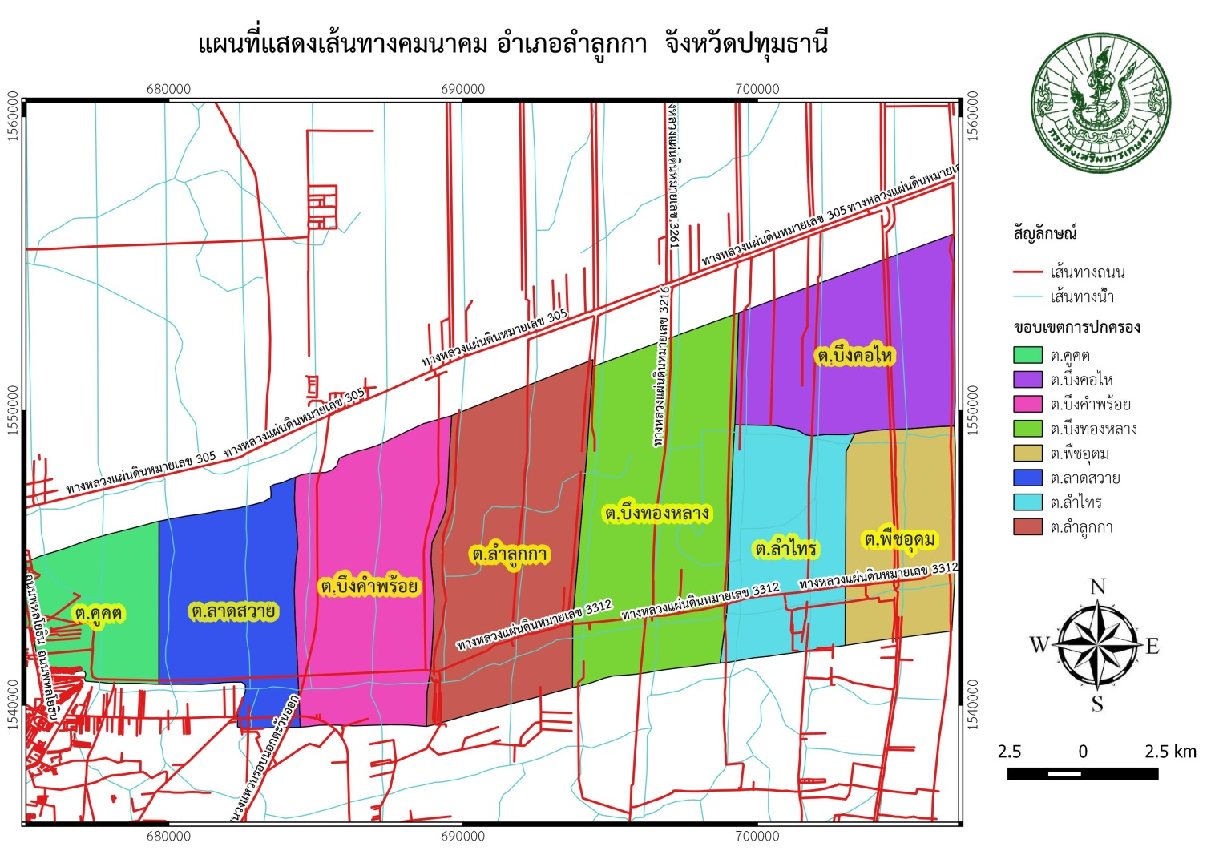

ถนนนิมิตใหม่ (ThanonNimit Mai) เป็นเส้นทางการคมนาคมในพื้นที่เขตมีนบุรี เขตคลองสามวา กรุงเทพมหานคร และอำเภอลำลูกกา จังหวัดปทุมธานี มีความยาวประมาณ 14 กิโลเมตร มีเส้นทางแยกจากถนนสุวินทวงศ์ในแขวงมีนบุรี เขตมีนบุรี ไปทางทิศตะวันตกเฉียงเหนือ ตัดกับถนนประชาร่วมใจ โดยช่วงตั้งแต่ปากซอยนิมิตใหม่ 8 (วีแสงชัย) ถึงปากซอยนิมิตใหม่ 5 (เหมือนสวาท) เป็นเส้นแบ่งเขตการปกครองระหว่างเขตมีนบุรีกับเขตคลองสามวา เมื่อเลยไปจึงเข้าสู่ท้องที่แขวงทรายกองดิน เขตคลองสามวา จากนั้นข้ามคลองหนึ่ง เมื่อเลยปากซอยนิมิตใหม่ 19 (วัดบัวแก้ว) แล้วจึงตรงไปทางทิศเหนือ ตัดกับถนนวัดสุขใจ (เข้าวัดสุขใจแยกถนนนิมิตใหม่) และถนนหทัยมิตร (หทัยมิตรเชื่อมถนนนิมิตใหม่หทัยราษฎร์) จากนั้นข้ามคลองสองเข้าสู่แขวงสามวาตะวันออก ข้ามคลองสาม เมื่อเลยซอยกาเซ็มจึงโค้งไปทางทิศตะวันออกเฉียงเหนือ ข้ามคลองสี่ จากนั้นตัดกับถนนราษฎร์นิมิตร (นิมิตใหม่-หทัยราษฎร์) ซอยนิมิตใหม่ 64 (ทางเข้าโรงเรียนนวมินทราชินูทิศ สตรีวิทยา 2) และถนนไมตรีจิต (เข้าวัดศรีสุขแยกถนนนิมิตใหม่) เมื่อเลยปากซอยนิมิตใหม่ 66 (วัดลำกะดาน) จึงเข้าสู่เขตตำบลลำลูกกา อำเภอลำลูกกา จังหวัดปทุมธานี โดยมุ่งไปทางทิศเหนือ จากนั้นข้ามคลองหกวา (สายล่าง) ไปบรรจบกับถนนลำลูกกา ใกล้กับตลาดใหญ่ลำลูกกา ตลอดแนวของถนนนิมิตใหม่ฟากตะวันออกนั้นมีแนวท่อส่งก๊าซธรรมชาติอยู่ใต้พื้นถนนตั้งแต่เขตมีนบุรีไปจนถึงอำเภอลำลูกกา

ถนนสายรอง
- ถนนหทัยราษฏร์
- ถนนลำลูกกา-ธัญบุรี (คลอง 7) (ทางหลวงชนบท ปท.3004)
- ถนนอบจ.ปท.2006
- ถนนไสวประชาราษฏร์ (พระองค์เจ้าสาย)

1.5 แหล่งน้ำและระบบชลประทาน
1. แหล่งน้ำธรรมชาติ
อำเภอลำลูกกาไม่มีแหล่งน้ำตามธรรมชาติ
2. โครงการชลประทาน
อำเภอลำลูกกา อยู่ในเขตโครงการส่งน้ำและบำรุงรักษารังสิตใต้ มีคลองชลประทาน จำนวน 14 คลอง มีแหล่งน้ำที่สำคัญ คลองหกวา และยังมีบ่อน้ำในไร่นาที่เกษตรกรสามารถนำมาใช้ประโยชน์ทางการเกษตรได้ตลอดทั้งปี และยังมีระบบประปาหมู่บ้านที่ใช้ประโยชน์ในการอุปโภคและบริโภค
โครงการส่งน้ำและบำรุงรักษารังสิตใต้ เป็นโครงการชลประทานประเภทเก็บกัก และระบายน้ำ ตั้งอยู่เลขที่ 504 หมู่ 1 ถนนพหลโยธิน 94 ตำบลประชาธิปัตย์ อำเภอธัญบุรี จังหวัดปทุมธานี โดยมีพิกัดทางภูมิศาสตร์ทางแผนที่ ละติจูดที่13-58 องศาเหนือ ลองติจูดที่ 100-37 องศาตะวันออก มีประวัติความเป็นมาได้เริ่มทำการก่อสร้างเมื่อปีพุทธศักราช 2419 ในรัชสมัยพระบาทสมเด็จพระจุลจอมเกล้าเจ้าอยู่หัว(รัชการที่5) พระองค์ได้พระราชทานพระบรมราชานุญาตให้ บริษัทขุดคลองแลนาสยาม พัฒนาทุ่งรังสิต ซึ่งเดิมเป็นพื้นที่รกร้างให้เป็นประโยชน์ ในทาง กสิกรรมโดยบริษัทดังกล่าว ได้ทำการขุดลอกคลองรังสิตประยูรศักดิ์เชื่อมระหว่างแม่น้ำเจ้าพระยากับแม่น้ำนครนายก และขุดคลองหกวาสายบนกับคลองหกวาสายล่างควบคู่กันไปด้วยรวมทั้งมีการก่อสร้างประตูน้ำ 3 แห่ง ประกอบด้วยประตูน้ำจุฬาลงกรณ์ เสาวภาผ่องศรี และประตูน้ำสมบูรณ์ต่อมาจึงได้พัฒนาระบบชลประทานในพื้นที่ดังกล่าวเพิ่มขึ้น โดยมีการก่อสร้างประตูระบายน้ำตามคลองซอยต่างๆ และก่อสร้างคันกั้นน้ำเพิ่มขึ้นตามความจำเป็น รวมทั้งมีการจัดการบริหารงานในรูปโครงการส่งน้ำและบำรุงรักษา ซึ่งเป็นโครงการหนึ่งในระบบชลประทานลุ่มน้ำเจ้าพระยาฝั่งซ้าย ดังที่ปรากฏในปัจจุบัน และ 2.โครงการรังสิตใต้ เป็นโครงการอยู่ในจังหวัดปทุมธานี มีคลองหกวาสายล่างเชื่อมต่อคลองสองด้านตะวันตกและคลอง 13 ด้านตะวันออกและมีคลองเชื่อมต่อไปยังแม่น้ำบางปะกง
(ที่มา : http://ridceo.rid.go.th/pathum/rangsits/Data.html)

คลองรังสิตประยูรศักดิ์เป็นคลองชลประทานที่มีการขุดมากว่าร้อยปี โดยมีวัตถุประสงค์เพื่อการชลประทานพื้นที่เกษตรกรรมในทุ่งรังสิต หรือพื้นที่ในเขตอำเภอธัญบุรี คลองหลวง และลำลูกกา จังหวัดปทุมธานี อย่างไรก็ตามในช่วงสองถึงสามทศวรรษที่ผ่านมา พื้นที่ในเขตคลองชลประทานรังสิต ได้รับผลจากการขยายตัวทางเศรษฐกิจประกอบกับการก่อสร้าง ถนนสายวิภาวดี-รังสิต และรังสิต-องครักษ์ พื้นที่ในเขตทุ่งรังสิตจึงมีการเปลี่ยนแปลงการใช้ที่ดิน จากเกษตรกรรม เข้าสู่ อุตสาหกรรม ที่อยู่อาศัย การค้าและพาณิชย์ รวมทั้งโครงการที่ดินจัดสรรและสนามกอล์ฟ ซึ่งส่งผลกระทบต่อการใช้ประโยชน์ของคลองรังสิตโดยตรง การศึกษาในครั้งนี้จึงมีเป้าหมายเพื่อศึกษารูปแบบของการใช้น้ำในเขตพื้นที่ชลประทานคลองรังสิตประยูรศักดิ์ โดยมีขอบเขตการศึกษาในพื้นที่ชลประทานรังสิตได้ ครอบคลุมพื้นที่ อำเภอธัญบุรีและลำลูกกา จากการศึกษาพบว่ารูปแบบการใช้น้ำในเขตคลองชลประทานรังสิตได้ เป็นการใช้ประโยชน์ในรูปแบบต่างๆ ดังนี้ 1) ใช้น้ำเพื่อการเกษตรกรรม 2) ใช้น้ำเพื่อการอุตสาหกรรมและบริการ 3) ใช้น้ำเพื่อการอุปโภค-บริโภค 4) ใช้คลองเพื่อการคมนาคมสัญจร 5) ใช้คลองเป็นแหล่งการจับสัตว์น้ำ และ 6) ใช้เป็นสถานที่การค้าขาย (ร้านอาหารริมคลอง) ทั้งนี้การใช้ประโยชน์จะแตกต่างกันไปตามสภาพการใช้ที่ดินโดยรอบคลองแต่ละคลอง พบว่าบริเวณคลองหนึ่งถึงคลองห้า ซึ่งเป็นย่านที่มีการค้าพาณิชย์และชุมชนหนาแน่นปานกลาง คุณภาพน้ำในคลองอยู่ในระดับต่ำ ไม่เหมาะแก่การบริโภค-อุปโภค การใช้ประโยชน์จะเป็นการใช้เพื่อการเกษตรกรรมบางส่วนและเพื่อการสัญจรไปมา ตลอดจนถึงการใช้เป็นสถานที่ค้าขาย ทั้งนี้พบว่าที่อยู่อาศัยที่อยู่ใกล้เคียงถนนรังสิต-องครักษ์ โดยส่วนใหญ่จะมีการให้บริการน้ำประปา และสำหรับหมู่บ้านจัดสรร โดยส่วนใหญ่จะใช้น้ำประปาหรือน้ำบาดาล สำหรับพื้นที่คลองหกถึงคลองสิบสี่ คุณภาพน้ำยังอยู่ในเกณฑ์เพื่อการอุตสาหกรรมและเกษตรกรรม และจะค่อนข้างสะอาดกว่าน้ำในคลองต้นๆ การใช้น้ำในแถบนี้จึงใช้เพื่อการเกษตรและอุปโภค-บริโภค เป็นหลัก ปัญหาความขัดแย้งต่อการใช้น้ำ โดยส่วนใหญ่จะเกี่ยวข้องกับคุณภาพน้ำ ทั้งนี้เนื่องจากอุตสาหกรรมและหมู่บ้านที่พัฒนาในช่วง 5-6 ปีที่ผ่านมา จะใช้คลองรังสิตเป็นแหล่งระบายน้ำทิ้ง จึงมีผลต่อคุณภาพน้ำใช้ของชาวบ้านดั่งเดิม เพื่อลดความขัดแย้งและแก้ไขปัญหาการใช้ประโยชน์คลองชลประทานรังสิตใต้ มีข้อเสนอแนะดังนี้ หน่วยงานผู้รับผิดชอบคือ โครงการส่งน้ำและบำรุงรักษาคลองชลประทานรังสิตใต้ กรมชลประทานควรประสานงานและร่วมมือกับเทศบาล สุขาภิบาล นายกเทศมนตรีแก้ไขปัญหาคุณภาพน้ำและปริมาณน้ำโดยมีมาตรการดังนี้ คือ ตรวจวัดคุณภาพน้ำในคลองสายต่างๆ ควบคุมการส่งจ่ายเพื่อรักษาระดับน้ำที่เหมาะสม มีการควบคุมการใช้ที่ดินให้เป็นไปตามสำนักผังเมืองอย่างเคร่งครัด รวมทั้งการควบคุมคุณภาพน้ำทิ้งโรงงานอุตสาหกรรมและหมู่บ้านจัดสรร ให้ได้ตามมาตรฐานน้ำทิ้ง และกำหนดมาตรการที่เข้มงวดต่อการรักษาความสะอาดของร้านค้าในคลองและริมคลอง

ที่มา : รูปแบบการใช้น้ำในเขตคลองชลประทานรังสิตใต้ : รายงานการวิจัยhttps://www.researchgate.net/publication/27802547_rupbaebkarchinanikhetkhlxngchlprathanrangsitti_rayngankarwicay [accessed May 7, 2017].

คลองสาม เป็นคลองซอยคลองที่ 3 นับจากฝั่งขวาของแม่น้ำเจ้าพระยา ที่เชื่อมต่อคลองหกวาสายบน คลองแปดวา และคลองหกวาสายล่างเข้าไว้ด้วยกัน ขุดขึ้นโดยบริษัทขุดคลองแลคูนาสยาม ในสมัยรัชกาลที่ 5 เนื่องในโครงการทุ่งรังสิตที่มีจุดประสงค์เพื่อการพัฒนาที่ดิน และพื้นที่ทำนาเพาะปลูกข้าว รวมถึงใช้เป็นที่ตั้งถิ่นฐาน ระหว่างปี พ.ศ. 2435 - 2447 หลังคลองหกวาสายบนและสายล่างแล้วเสร็จ ในปัจจุบันคลองสามเริ่มต้นจากคลองระพีพัฒน์แยกตก อำเภอคลองหลวง จังหวัดปทุมธานี ผ่านอำเภอคลองหลวง อำเภอธัญบุรี และไปสิ้นสุดที่คลองหกวาสายล่าง เขตอำเภอลำลูกกา จังหวัดปทุมธานี

คลองสี่ เป็นคลองซอยคลองที่ 4 นับจากฝั่งขวาของแม่น้ำเจ้าพระยา ที่เชื่อมต่อคลองหกวาสายบน คลองแปดวา และคลองหกวาสายล่างเข้าไว้ด้วยกัน ขุดในสมัยรัชกาลที่ 5 โดยบริษัทขุดคลองแลคูนาสยาม ตามโครงการทุ่งรังสิตที่มีจุดประสงค์เพื่อการพัฒนาที่ดิน และพื้นที่ทำนาเพาะปลูกข้าว รวมถึงใช้เป็นที่ตั้งถิ่นฐาน ระหว่างปี พ.ศ. 2435 - 2447 หลังคลองหกวาสายบนและสายล่างแล้วเสร็จ ในปัจจุบันคลองสี่เริ่มต้นจากคลองระพีพัฒน์แยกตก อำเภอคลองหลวง จังหวัดปทุมธานี ผ่านอำเภอคลองหลวง อำเภอธัญบุรี และไปสิ้นสุดที่คลองหกวาสายล่าง เขตอำเภอลำลูกกา จังหวัดปทุมธานี

คลองห้า ขุดในสมัยรัชกาลที่ 5 โดยบริษัทขุดคลองแลคูนาสยาม ตามโครงการทุ่งรังสิตที่มีจุดประสงค์เพื่อการพัฒนาที่ดิน และพื้นที่ทำนาเพาะปลูกข้าว รวมถึงใช้เป็นที่ตั้งถิ่นฐาน ระหว่างปี พ.ศ. 2435 - 2447 หลังคลองหกวาสายบนและสายล่างแล้วเสร็จ เป็นคลองซอยคลองที่ 5 นับจากฝั่งขวาของแม่น้ำเจ้าพระยา ที่เชื่อมต่อคลองหกวาสายบน คลองแปดวา และคลองหกวาสายล่างเข้าไว้ด้วยกัน ในปัจจุบันคลองห้าเริ่มต้นจากคลองระพีพัฒน์แยกตก อำเภอคลองหลวง จังหวัดปทุมธานี ผ่านอำเภอคลองหลวง อำเภอธัญบุรี และไปสิ้นสุดที่คลองหกวาสายล่าง เขตอำเภอลำลูกกา จังหวัดปทุมธานี

คลองหก เป็นคลองซอยคลองที่ 6 นับจากฝั่งขวาของแม่น้ำเจ้าพระยา ที่เชื่อมต่อคลองหกวาสายบน คลองแปดวา และคลองหกวาสายล่างเข้าไว้ด้วยกัน ขุดในสมัยรัชกาลที่ 5 โดยบริษัทขุดคลองแลคูนาสยาม ตามโครงการทุ่งรังสิตที่มีจุดประสงค์เพื่อการพัฒนาที่ดิน และพื้นที่ทำนาเพาะปลูกข้าว รวมถึงใช้เป็นที่ตั้งถิ่นฐาน ระหว่างปี พ.ศ. 2435 - 2447 หลังคลองหกวาสายบนและสายล่างแล้วเสร็จ ในปัจจุบันคลองหกเริ่มต้นจากคลองระพีพัฒน์แยกตก อำเภอคลองหลวง จังหวัดปทุมธานี ผ่านอำเภอธัญบุรี และไปสิ้นสุดที่คลองหกวาสายล่าง เขตอำเภอลำลูกกา จังหวัดปทุมธานี

คลองเจ็ด เป็นเส้นแบ่งเขตระหว่างอำเภอคลองหลวง และอำเภอหนองเสือ จังหวัดปทุมธานี เป็นคลองซอยคลองที่ 7 นับจากฝั่งขวาของแม่น้ำเจ้าพระยา ที่เชื่อมต่อคลองหกวาสายบน คลองแปดวา และคลองหกวาสายล่างไว้ด้วยกัน ขุดในสมัยรัชกาลที่ 5 โดยบริษัทขุดคลองแลคูนาสยาม เนื่องในโครงการทุ่งรังสิตที่มีจุดประสงค์เพื่อการพัฒนาพื้นที่ทำนาเพาะปลูกข้าว การตั้งถิ่นฐาน และการพัฒนาที่ดิน ช่วงระหว่างปี พ.ศ. 2435 - 2447 หลังจากขุดคลองหกวาสายบนและสายล่างเสร็จ ในปัจจุบันคลองเจ็ดเริ่มต้นจากคลองระพีพัฒน์แยกตก รอยต่ออำเภอคลองหลวงและหนองเสือ จังหวัดปทุมธานี ผ่านอำเภอธัญบุรี และไปสิ้นสุดที่คลองหกวาสายล่าง เขตอำเภอลำลูกกา จังหวัดปทุมธานี ตรงข้ามกับปากคลองสามวา

คลองแปด ขุดในสมัยรัชกาลที่ 5 โดยบริษัทขุดคลองแลคูนาสยาม ตามโครงการทุ่งรังสิตที่มีจุดประสงค์เพื่อการพัฒนาที่ดิน และพื้นที่ทำนาเพาะปลูกข้าว รวมถึงใช้เป็นที่ตั้งถิ่นฐาน ระหว่างปี พ.ศ. 2435 - 2447 เป็นคลองซอยคลองที่ 8 นับจากฝั่งขวาของแม่น้ำเจ้าพระยา ที่เชื่อมต่อคลองหกวาสายบน คลองแปดวา และคลองหกวาสายล่างเข้าไว้ด้วยกัน หลังคลองหกวาสายบนและสายล่างแล้วเสร็จ ปัจจุบันคลองแปดเริ่มต้นจากคลองระพีพัฒน์แยกตก อำเภอหนองเสือ จังหวัดปทุมธานี ผ่านอำเภอธัญบุรี เข้าสู่เขตคลองสามวา และไปสิ้นสุดที่คลองสี่ตะวันออก เขตคลองสามวา กรุงเทพมหานคร

คลองเก้า ขุดในสมัยรัชกาลที่ 5 โดยบริษัทขุดคลองแลคูนาสยาม ตามโครงการทุ่งรังสิตที่มีจุดประสงค์เพื่อการพัฒนาที่ดิน และพื้นที่ทำนาเพาะปลูกข้าว รวมถึงใช้เป็นที่ตั้งถิ่นฐาน ระหว่างปี พ.ศ. 2435 - 2447 เป็นคลองซอยคลองที่ 9 นับจากฝั่งขวาของแม่น้ำเจ้าพระยา ที่เชื่อมต่อคลองหกวาสายบน คลองแปดวา และคลองหกวาสายล่างเข้าด้วยกัน หลังคลองหกวาสายบนและสายล่างแล้วเสร็จ ปัจจุบันคลองเก้าเริ่มต้นจากคลองระพีพัฒน์แยกตก อำเภอหนองเสือ จังหวัดปทุมธานี ผ่านอำเภอธัญบุรี เข้ากรุงเทพมหานคร เป็นเส้นแบ่งเขตคลองสามวา และเขตหนองจอก ก่อนจะไปสิ้นสุดที่คลองสนาม

คลองสิบ เป็นคลองซอยคลองที่ 10 ที่เชื่อมต่อคลองหกวาสายบน คลองแปดวา และคลองหกวาสายล่างเข้าด้วยกัน นับจากฝั่งขวาของแม่น้ำเจ้าพระยา ขุดโดยบริษัทขุดคลองแลคูนาสยาม ในสมัยรัชกาลที่ 5 ตามโครงการทุ่งรังสิต เพื่อการพัฒนาพื้นที่ทำนาเพาะปลูกข้าว รวมถึงใช้เป็นที่ตั้งถิ่นฐาน ระหว่างปี พ.ศ. 2435 - 2447 หลังคลองหกวาสายบนและสายล่างแล้วเสร็จ ปัจจุบันคลองสิบเริ่มต้นจากคลองระพีพัฒน์แยกตก อำเภอหนองเสือ จังหวัดปทุมธานี ผ่านอำเภอธัญบุรี แล้วไปสิ้นสุดที่คลองสนาม ในเขตหนองจอก กรุงเทพมหานคร

คลองสิบเอ็ด ขุดในสมัยรัชกาลที่ 5 โดยบริษัทขุดคลองแลคูนาสยาม ตามโครงการทุ่งรังสิตที่มีจุดประสงค์เพื่อการพัฒนาที่ดิน และพื้นที่ทำนาเพาะปลูกข้าว รวมถึงใช้เป็นที่ตั้งถิ่นฐาน ระหว่างปี พ.ศ. 2435 - 2447 เป็นคลองซอยคลองที่ 11 นับจากฝั่งขวาของแม่น้ำเจ้าพระยา ที่เชื่อมต่อคลองหกวาสายบน คลองแปดวา และคลองหกวาสายล่างเข้าด้วยกัน หลังคลองหกวาสายบนและสายล่างแล้วเสร็จ คลองสิบเอ็ดเริ่มต้นจากคลองหกวาสายบน หรือคลองระพีพัฒน์ ที่อำเภอหนองเสือ จังหวัดปทุมธานี ผ่านอำเภอธัญบุรี และไปสิ้นสุดที่คลองสนามกลางลำ เขตหนองจอก กรุงเทพมหานคร

คลองสิบสอง ขุดโดยบริษัทขุดคลองแลคูนาสยาม ตามโครงการทุ่งรังสิต ซึ่งมีขึ้นเพื่อการพัฒนาที่ดิน และพื้นที่ทำนาเพาะปลูกข้าว รวมถึงใช้เป็นที่ตั้งถิ่นฐาน ระหว่างปี พ.ศ. 2435 - 2447 ในสมัยรัชกาลที่ 5 เป็นคลองซอยคลองที่ 12 นับจากฝั่งขวาของแม่น้ำเจ้าพระยา ที่เชื่อมต่อคลองหกวาสายบน คลองแปดวา และคลองหกวาสายล่างเข้าด้วยกัน หลังคลองหกวาสายบนและสายล่างแล้วเสร็จ คลองสิบสองเริ่มต้นจากหกวาสายบน หรือคลองระพีพัฒน์ อำเภอหนองเสือ จังหวัดปทุมธานี ผ่านอำเภอธัญบุรี ไปจดคลองหนองปลาหมอ ในเขตหนองจอก กรุงเทพมหานคร

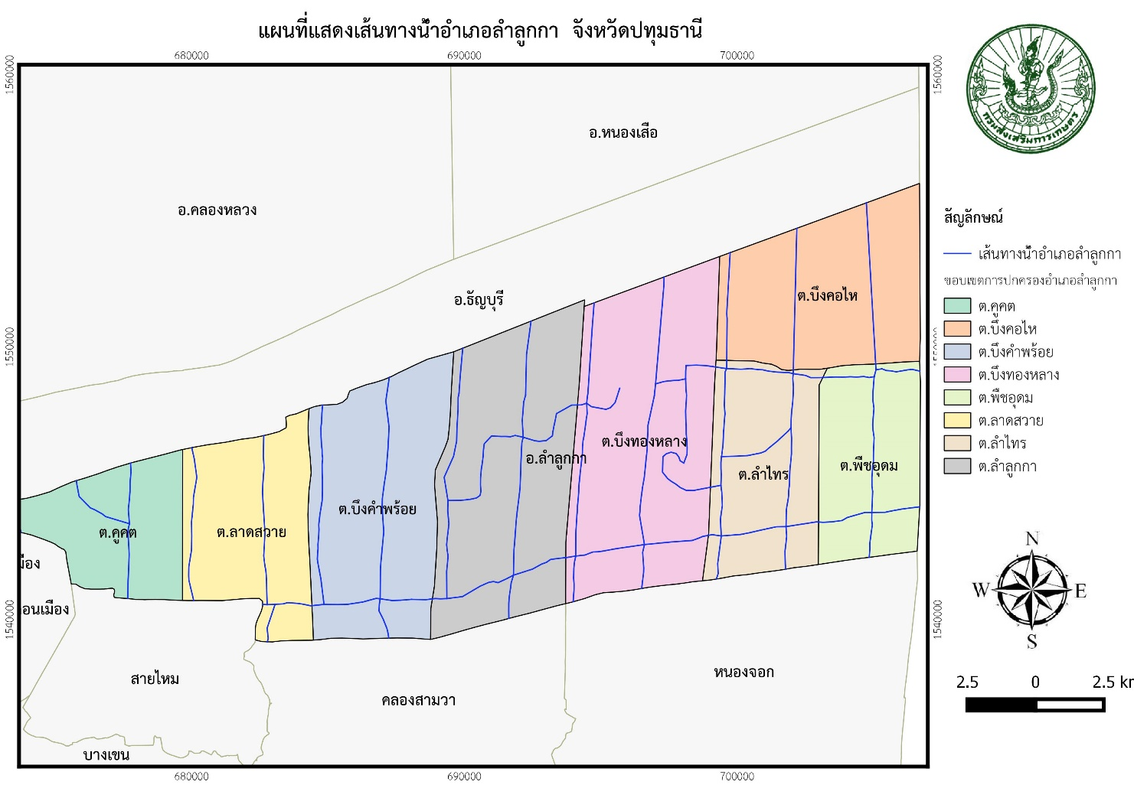
คลองสิบสาม ขุดโดยบริษัทขุดคลองแลคูนาสยาม ตามโครงการทุ่งรังสิต ซึ่งมีขึ้นเพื่อการพัฒนาที่ดิน และพื้นที่ทำนาเพาะปลูกข้าว รวมถึงใช้เป็นที่ตั้งถิ่นฐาน ระหว่างปี พ.ศ. 2435 - 2447 ในสมัยรัชกาลที่ 5 หลังคลองหกวาสายบนและสายล่างแล้วเสร็จ เป็นคลองซอยคลองที่ 13 นับจากฝั่งขวาของแม่น้ำเจ้าพระยา ที่เชื่อมต่อคลองหกวาสายบน คลองแปดวา และคลองหกวาสายล่างเข้าด้วยกัน คลองสิบสามเริ่มต้นจากหกวาสายบน หรือคลองระพีพัฒน์ เป็นเส้นแบ่งเขตอำเภอหนองเสือ จังหวัดปทุมธานี กับอำเภอหนองแค จังหวัดสระบุรี ผ่านเข้าสู่อำเภอหนองเสือ อำเภอธัญบุรี ปทุมธานี และไปสิ้นสุดที่คลองแสนแสบ เขตหนองจอก กรุงเทพมหานคร

คลองหกวาสายล่าง หรือคลองหกวา ขุดขึ้นโดยบริษัทขุดคลองแลคูนาสยามในสมัยรัชกาลที่ 5 ตามโครงการทุ่งรังสิต ระหว่างปี พ.ศ. 2433 – พ.ศ. 2447 และเป็นคลองที่อยู่ล่างสุดของโครงการ เริ่มขุดหลังคลองแปดวา หรือคลองรังสิตประยูรศักดิ์เริ่มขุดไปได้ระยะหนึ่ง มีความกว้างหกวา[1] คลองหกวาสายล่างเริ่มต้นจากจุดบรรจบของคลองสอง และคลองถนน รอยต่อเขตสายไหม กรุงเทพมหานคร กับอำเภอลำลูกกา จังหวัดปทุมธานี เป็นเส้นแบ่งเขตกรุงเทพฯ กับปทุมธานีออกจากกันในช่วงต้น และผ่านเข้าอำเภอลำลูกกา ในช่วงปลายคลองเป็นเส้นแบ่งอำเภอองครักษ์ จังหวัดนครนายกกับอำเภอบางน้ำเปรี้ยวฉะเชิงเทรา และสิ้นสุดที่แม่น้ำนครนายก มีความยาว 61 กิโลเมตร
คลองหกวาสายล่างมีความสำคัญต่อการระบายน้ำเป็นอย่างมาก มีประตูน้ำกลางคลองหกวาสายล่าง และประตูน้ำหกวาอยู่บริเวณกึ่งกลางความยาวคลอง และประตูน้ำสมบูรณ์ อยู่บริเวณปลายคลอง ปัจจุบันนิยมเรียกสั้นๆว่า คลองหกวา
ที่มา :
https://th.wikipedia.org/wiki/%E0%B8%84%E0%B8%A5%E0%B8%AD%E0%B8%87%E0%B8%AA%E0%B8%B5%E0%B9%88
https://th.wikipedia.org/wiki/%E0%B8%84%E0%B8%A5%E0%B8%AD%E0%B8%87%E0%B8%AB%E0%B9%89%E0%B8%B2
https://th.wikipedia.org/wiki/%E0%B8%84%E0%B8%A5%E0%B8%AD%E0%B8%87%E0%B8%AB%E0%B8%81
https://th.wikipedia.org/wiki/%E0%B8%84%E0%B8%A5%E0%B8%AD%E0%B8%87%E0%B9%80%E0%B8%88%E0%B9%87%E0%B8%94
https://th.wikipedia.org/wiki/%E0%B8%84%E0%B8%A5%E0%B8%AD%E0%B8%87%E0%B9%81%E0%B8%9B%E0%B8%94
https://th.wikipedia.org/wiki/%E0%B8%84%E0%B8%A5%E0%B8%AD%E0%B8%87%E0%B9%80%E0%B8%81%E0%B9%89%E0%B8%B2
https://th.wikipedia.org/wiki/%E0%B8%84%E0%B8%A5%E0%B8%AD%E0%B8%87%E0%B8%AA%E0%B8%B4%E0%B8%9A
https://th.wikipedia.org/wiki/%E0%B8%84%E0%B8%A5%E0%B8%AD%E0%B8%87%E0%B8%AA%E0%B8%B4%E0%B8%9A%E0%B9%80%E0%B8%AD%E0%B9%87%E0%B8%94
https://th.wikipedia.org/wiki/%E0%B8%84%E0%B8%A5%E0%B8%AD%E0%B8%87%E0%B8%AA%E0%B8%B4%E0%B8%9A%E0%B8%AA%E0%B8%AD%E0%B8%87
https://th.wikipedia.org/wiki/%E0%B8%84%E0%B8%A5%E0%B8%AD%E0%B8%87%E0%B8%AA%E0%B8%B4%E0%B8%9A%E0%B8%AA%E0%B8%B2%E0%B8%A1
https://th.wikipedia.org/wiki/%E0%B8%84%E0%B8%A5%E0%B8%AD%E0%B8%87%E0%B8%AB%E0%B8%81%E0%B8%A7%E0%B8%B2%E0%B8%AA%E0%B8%B2%E0%B8%A2%E0%B8%A5%E0%B9%88%E0%B8%B2%E0%B8%87

สำหรับแหล่งน้ำใต้ดินในเขตจังหวัดปทุมธานี มีอยู่สองประเภทคือ
1.แหล่งน้ำใต้ดินให้ปริมาณน้ำน้อย น้ำมีคุณภาพดี แต่บางพื้นที่เป็นน้ำกร่อย มีตะกอนสนิมเจือปน พบในพื้นที่อำเภอลาดหลุมแก้ว อำเภอหนองเสือ และอำเภอลำลูกกา
2.แหล่งน้ำใต้ดินมีปริมาณมาก น้ำมีคุณภาพดี พบในพื้นที่อำเภอสามโคก อำเภอคลองหลวง อำเภอธัญบุรี และอำเภอเมือง ฯ
จากการศึกษาของกรมทรัพยากรธรณีพบว่า ในที่ราบลุ่มเจ้าพระยาตอนล่างรวมถึงบริเวณชายฝั่งทะเล มีตะกอนทับถมจนเกิดเป็นชั้น ประกอบด้วยชั้นกรวดทราย และแทรกสลับด้วยดินเหนียว ในระดับความลึกประมาณ ๖๕๐ เมตร ตะกอนเหล่านี้แบ่งออกเป็น ๘ ชั้น ตามลำดับคือ ชั้นน้ำกรุงเทพ ฯ ชั้นน้ำพระประแดง ชั้นน้ำนครหลวง ชั้นน้ำสามโคก ชั้นน้ำพญาไท ชั้นน้ำธัญบุรี และชั้นน้ำปากน้ำ แต่ละชั้นแยกจากกันโดยดินเหนียวกันอยู่ ชั้นน้ำสามโคกอยู่ในระดับความลึก ๓๐๐ เมตร ชั้นน้ำธัญบุรีอยู่ในระดับความลึก ๔๕๐ เมตร
ข้อมูลจาก : http://heritage.mod.go.th/nation/oldcity/pathumthani1.htm

1.6 สภาพทางเศรษฐกิจและสังคม
1. ข้อมูลด้านเศรษฐกิจ
1.1 สถาบันการเงินธนาคาร 16 แห่ง
1.2 สถานธนานุบาล 2 แห่ง
1.3 สถานบริการ 7 แห่ง
1.4 ร้านค้า
- ร้านของเก่า 287 แห่ง
- ร้านทอง 30 แห่ง
- ร้านรถยนต์ 30 แห่ง
- โรงแรม 11 แห่ง
- ประเภทอื่นๆ ๒16 แห่ง
1.5 โรงงานอุตสาหกรรม 755 แห่ง
1.6 โรงสี 5 แห่ง
2. ด้านการเกษตร
2.1 เกษตรกรปลูกข้าว 2,288 ครัวเรือน พื้นที่ 62,347 ไร่
2.2 เกษตรกรปลูกพืชไร่ 17 ครัวเรือน พื้นที่ 92 ไร่
2.3 เกษตรกรปลูกไม้ผล 56 ครัวเรือน พื้นที่ 174 ไร่
2.4 เกษตรกรปลูกไม้ดอกไม้ประดับ 148 ครัวเรือน พื้นที่ 1,848 ไร่

3. รายได้ของประชากร รายได้จากผลิตภัณฑ์มวลรวมของปทุมธานี

ตารางผลิตภัณฑ์มวลรวมจังหวัดปทุมธานี ณ ราคาประจำปีหน่วย : ล้านบาท
สาขา | 2552 | 2553 | 2554 | 2555 | 2556
ภาคเกษตร | 5,805 | 5,557 | 5,629 | 7,629 | 8,530
เกษตรกรรม การล่าสัตว์และการป่าไม้ | 5,380 | 5,121 | 5,194 | 7,170 | 7,979
การประมง | 425 | 436 | 435 | 459 | 552
ภาคนอกเกษตร | 302,821 | 345,550 | 296,024 | 296,602 | 312,758
การทำเหมืองแร่และเหมืองหิน | 32 | 33 | 37 | 36 | 34
อุตสาหกรรม | 190,965 | 224,342 | 191,798 | 178,695 | 192,607
การไฟฟ้า แก๊ส และการประปา | 8,175 | 8,733 | 8,062 | 8,138 | 9,344
การก่อสร้าง | 8,643 | 8,316 | 6,656 | 9,491 | 9,071
การขายส่ง การขายปลีก การซ่อมแซมยาน-ยนต์ จักรยานยนต์ ของใช้ส่วนบุคคล และของใช้ในครัวเรือน | 46,583 | 44,938 | 39,317 | 41,859 | 44,635
โรงแรมและภัตตาคาร | 2,291 | 9,479 | 3,644 | 3,713 | 4,068
การขนส่ง สถานที่เก็บสินค้า และการคมนาคม | 6,565 | 6,399 | 6,001 | 6,683 | 5,889
ตัวกลางทางการเงิน | 7,046 | 7,452 | 8,588 | 10,095 | 11,467
บริการด้านอสังหาริมทรัพย์ การให้เช่าและบริการทางธุรกิจ | 15,836 | 17,392 | 12,557 | 17,818 | 13,923
การบริหารราชการและการป้องกันประเทศ รวมทั้งการประกันสังคมภาคบังคับ | 6,699 | 7,102 | 6,915 | 6,098 | 6,521
การศึกษา | 5,085 | 5,649 | 6,478 | 7,443 | 7,808
การบริการด้านสุขภาพและสังคม | 3,201 | 3,810 | 4,024 | 4,237 | 4,549
การให้บริการด้านชุมชน สังคม และบริการส่วนบุคคลอื่นๆ | 1,578 | 1,679 | 1,853 | 2,112 | 2,600
ลูกจ้างในครัวเรือนส่วนบุคคล | 123 | 226 | 95 | 184 | 243
ผลิตภัณฑ์มวลรวมจังหวัด (GPP) | 308,626 | 351,107 | 301,652 | 304,231 | 321,288
ผลิตภัณฑ์มวลรวมจังหวัดต่อหัว (บาท) | 243,068 | 264,850 | 223,316 | 221,229 | 229,609
จำนวนประชากร (1,000 คน) | 1,244 | 1,326 | 1,351 | 1,375 | 1,399

ที่มา: สำนักงานคณะกรรมการพัฒนาการเศรษฐกิจและสังคมแห่งชาติ http://www.nesdb.go.th
(ข้อมูล ณ เดือนมีนาคม 2558)

2. ข้อมูลด้านสังคม
แบ่งจำนวนประชากรตามระดับตำบล
- ตำบลลาดสวาย 11 หมู่บ้าน ประชากร 55,155 คน 30,691 หลังคาเรือน
- ตำบลบึงคำพร้อย 19 หมู่บ้าน ประชากร 32,870 คน 18,159 หลังคาเรือน
- ตำบลลำลูกกา 21 หมู่บ้าน ประชากร 26,298 คน 11,575 หลังคาเรือน
- ตำบลบึงทองหลาง 22 หมู่บ้าน ประชากร 10,369 คน 3,562 หลังคาเรือน
- ตำบลลำไทร 14 หมู่บ้าน ประชากร 8,582 คน 2,596 หลังคาเรือน
- ตำบลพืชอุดม 9 หมู่บ้าน ประชากร 3,952 คน 1,525 หลังคาเรือน
- ตำบลบึงคอไห 12 หมู่บ้าน ประชากร 7,637 คน 3,089 หลังคาเรือน
- ตำบลคูคต 97 ชุมชน ประชากร 107,617 คน 53,157 หลังคาเรือน

แบ่งจำนวนประชากรตามองค์กรปกครองส่วนท้องถิ่นในพื้นที่อำเภอลำลูกกา ดังนี้
อำเภอลำลูกกา | ชาย(คน) | หญิง(คน) | รวม(คน) | จำนวนครัวเรือน
เทศบาลเมืองคูคต | 22,659 | 23,587 | 56,236 | 23,395
เทศบาลเมืองลำสามแก้ว | 28,920 | 33,106 | 62,026 | 31,003
เทศบาลเมืองลาดสวาย | 25,659 | 29,168 | 55,827 | 31,692
เทศบาลตำบลลำลูกกา | 7,500 | 8,066 | 15,566 | 8,051
เทศบาลตำบลลำไทร | 1,356 | 1,535 | 2,790 | 886
อบต.บึงคำพร้อย | 11,563 | 12,553 | 25,116 | 13,566
อบต.ลำลูกกา | 9,896 | 10,510 | 20,506 | 8,551
อบต.บึงทองหลาง | 5,088 | 5,332 | 10,520 | 3,589
อบต.ลำไทร | 2,865 | 2,891 | 5,755 | 1,725
อบต.บึงคอไห | 3,790 | 3,847 | 7,637 | 3,109
อบต.พืชอุดม | 1,980 | 1,977 | 3,957 | 1,528
รวม | 121,010 | 121,010 | 253,255 | 126,983

2. ด้านการศาสนา และวัฒนธรรม
2.1 วัด 33 วัด นับถือศาสนาพุทธ
2.2 มัสยิด 11 แห่ง นับถือศาสนาอิสลาม
2.3 โบสถ์คาธอลิค 1 แห่ง นับถือศาสนาคริสต์

3. การศึกษา
3.1 โรงเรียนสังกัดสำนักงานการศึกษาขั้นพื้นฐาน 40 แห่ง
3.2 โรงเรียนเอกชน 6 แห่ง

4. ด้านสาธารณสุข
4.1 โรงพยาบาลของรัฐ 1 แห่ง
4.2 โรงพยาบาลเอกชน 1 แห่ง
4.3 โรงพยาบาลส่งเสริมสุขภาพตำบล 13 แห่ง
4.4 ศูนย์สุขภาพ ชุมชน 1 แห่ง

5. สภาพการวัฒนธรรม ประเพณี
อำเภอลำลูกกามีวัฒนธรรม ประเพณีที่ปฏิบัติกันมา ได้แก่ ประเพณีที่เป็นของจังหวัดและของชาติ โดยมีการจัดงานฟื้นฟูประเพณี ในวันสำคัญต่าง ๆ ทั้งวันสำคัญทางศาสนา วันสำคัญเกี่ยวกับพระมหากษัตริย์เป็นประจำ เช่น ประเพณีวันสงกรานต์ วัดลอยกระทง วันเข้าพรรษา วันเฉลิมพระชนมพรรษา วันปิยมหาราช เป็นต้น

ศาสนสถานและวัฒนธรรมในอำเภอลำลูกกา
วัดโพสพผลเจริญ ซ.ลำลูกกา 14 ถ.ลำลูกกา ต.คูคต อ.ลำลูกกา จ.ปทุมธานีสร้างขึ้นในปี พ.ศ. 2436 ในสมัยรัชกาลที่ 5 เดิมมีชื่อว่า วัดลาดกระแซง เป็นวัดที่มีผนังพระอุโบสถที่สวยงาม บอกเล่าเรื่องราวพุทธประวัติ นับเป็นศิลปกรรมที่งดงาม มีศาลาการเปรียญมีขนาดใหญ่ที่สุดในจังหวัดปทุมธานี วัดนี้มีปูชนียวัตถุที่สำคัญ คือ พระพุทธศรีทศพลเป็นพระพุทธรูปประจำในพระอุโบสถ และตู้พระไตรปิฎก วัดนี้เลี้ยงเต่าไว้ในบ่อน้ำกลางวัดจำนวนกว่า 1,000 ตัว โดยเริ่มจากการที่มีคนนำเต่ามาปล่อยและทางวัดก็เลี้ยงไว้ และเพิ่มจำนวนมากขึ้นเรื่อยๆ

วัดลาดสนุ่น ซ.พหลโยธิน 68 ถ.พหลโยธิน ต.คูคต อ.ลำลูกกา จ.ปทุมธานี 12130สร้างในสมัยรัชกาลที่ 5 พระอุโบสถ และหอสวดมนต์ เป็นทรงไทยโบราณ ศาลาการเปรียญ และวิหาร จะเป็นแบบทรงไทยใบเทศ มีสถาปัตยกรรมที่สวยงาม

วัดสายไหม อ.ลำลูกกา จ.ปทุมธานีได้รับพระราชทานวิสุงคามสีมา เมื่อวันที่ 8 กันยายน พ.ศ.2498 เขตวิสุงคามสีมากว้าง 24 เมตร ยาว 36 เมตร ได้ผูกพัทธสีมาเมื่อวันที่ 7 มีนาคม พ.ศ. 2508 วัดสายไหม สร้างโดยหม่อมราชวงศ์หญิงน้อย หม่อมหลวงนุ่ม เป็นผู้ถวายที่ดินให้สร้างวัดเนื้อที่ 7 ไร่ 35 ตารางวา

วัดประชุมราษฎร์ ถ.ลำลูกกา ต.บึงคำพร้อย อ.ลำลูกกา จ.ปทุมธานีสร้างเมื่อปี พ.ศ. 2400 โดยมีชาวบ้านร่วมใจกันสร้าง เดิมวัดนี้ตั้งอยู่ริมคลองหกวา ต่อมาทางราชการได้ขุดคลองหกขึ้นไปทางทิศเหนือเชื่อมกับคลองรังสิต และขุดคลองสามวาทางด้านทิศใต้เกิดเป็นสี่แยก และได้ขนานนามว่า “วัดประชุมราษฎร์” แต่ชาวบ้านมักเรียกว่า “วัดปากคลองหก” เพราะอยู่ทางด้านทิศเหนือของคลองหกวาในส่วนที่ติดกับคลองหก

วัดธัญญะผล ต.ลำลูกกา อ.ลำลูกกา จ.ปทุมธานีเป็นศาสนสถานสำหรับชาวบ้านอำเภอลำลูกกา มีหลวงพ่อยิ้ม เป็นพระพุทธรูปปางสมาธิตามประวัติเล่าว่า หลวงพ่อยิ้มแสดงปาฏิหาริย์ลอยน้ำมาโผล่ที่ปากคลองแปดระหว่างเขตวัดกับบ้านเถ้าแก่พูน ประมาณ ต้น พ.ศ. 2410 โผล่แต่เกศ ปู่โต๊ะเป็นคนอัญเชิญขึ้นมาประดิษฐานไว้หน้าโบสถ์หลังเก่า ต่อมานำไปไว้ที่ศาลาฤาษีและต่อมาได้อัญเชิญมาประดิษฐานที่หน้าวัด ปัจจุบันได้อัญเชิญมาประดิษฐานอยู่หน้าศาลาการเปรียญของวัดธัญญะผล และยังมีพระพุทธรูปศักดิ์สิทธิ์ที่มีอายุถึง 100 ปี ภายในวัดยังอยู่ติดกับคลองซึ่งมีสามารถให้อาหารปลาได้ และบ่อเต่าเพื่อให้อาหารเต่าอีกด้วย

วัดดอนใหญ่ ต.ลำลูกกา อ.ลำลูกกา จ.ปทุมธานีสร้างขึ้นเมื่อปี พ.ศ. 2539 เป็นพุทธศาสนสถานที่สำคัญแห่งหนึ่งในเขตลำลูกกาคลอง 8 ที่พุทธศานิกชนมากราบไหว้เป็นแหล่งที่พึ่งทางจิตใจ ในวัดมีบริเวณกว้างมีลานจอดรถ เหมาะกับพาคนในครอบครัวมากราบไหว้ขอพรเพื่อความเป็นสิริมงคล ภายในวัดยังมีการสร้างอนุสรณ์ของพระมหากษัตริย์ที่สำคัญอย่าง พระนเรศวรมหาราช พระเจ้าตากสินมหาราช พระปิยะมหาราช เป็นต้น ซึ่งภายในวัดมีมากกว่าสิบพระองค์ ภายนอกบริเวณวัดยังมีบ่อเลี้ยงปลาสำหรับให้อาหารปลาได้ วัดดอนใหญ่ ตั้งอยู่ที่อำเภอลำลูกกามาทางคลองแปดจะเจอสี่แยกให้เลี้ยวซ้ายวิ่งตามทางงมาประมาณ 5 กิโลเมตร จะเห็นวัดอยู่ด้ายซ้ายมือ

วัดพืชอุดมอ.ลำลูกกา จ.ปทุมธานีในบริเวณวัดมีศาลารูปปั้นต่างๆ แสดงถึงนรกภูมิและสวรรค์ภูมิชั้นต่างๆ มีหลวงพ่อโสธรจำลองประดิษฐานอยู่ภายในพระอุโบสถ นอกจากนี้ยังมีพิพิธภัณฑ์โบราณวัตถุ

6. สภาพปัญหาและอุปสรรค
อำเภอลำลูกกา เป็นพื้นที่ที่มีลักษณะชุมชนเมืองและชนบท ตำบลคูคต ตำบลลาดสวาย และบางส่วน ตำบลลำลูกกา มีลักษณะชุมชนเมือง มีประชากรแฝง ซึ่งเป็นคนต่างด้าว และคนต่างจังหวัดเข้ามาอาศัยอยู่เป็นจำนวนมาก ปัญหาที่เกิดขึ้นตามมา คือ ปัญหายาเสพติด สถานบริการเปิดโดยไม่ได้รับอนุญาต หรือเปิดเกินเวลา ปัญหาตู้ม้า ร้านเกมส์ที่เกิดเกินเวลาหรือเปิดให้บริการผิดเงื่อนไข ซึ่งผลที่ตามมา คือ ปัญหาลักขโมยในพื้นที่

1.7 การใช้ประโยชน์ที่ดิน
- ลักษณะของการใช้ประโยชน์ที่ดินประเภทหลักๆ
อำเภอลำลูกกามีพื้นที่การเกษตร และพื้นที่ที่มีการใช้ประโยชน์นอกเหนือทางการเกษตร ได้แก่ พื้นที่หมู่บ้าน สนามกอล์ฟ สถานที่ราชการ ตัวเมืองและย่านการค้า โรงงานอุตสาหกรรม เป็นต้น โดยพื้นที่ทางการเกษตรที่สำคัญ ได้แก่ นาข้าว มีพื้นที่ 62,347 ไร่ พื้นที่นาหญ้า 2,803 ไร่ พื้นที่ไม้ผลผสม 902 ไร่ พื้นที่สถานที่เพาะเลี้ยงสัตว์น้ำผสม 5,935 ไร่ ส่วนพื้นที่นอกเหนือทางการเกษตร ได้แก่ หมู่บ้าน 27,173 ไร่ สนามกอล์ฟ 27,170 ไร่ สถานที่ราชการ 1,592 ไร่ โรงงานอุตสาหกรรม 4,283 ไร่ ตัวเมืองและย่านการค้า 4,161 ไร่

ตำบล | นาข้าว  ( ไร่ ) | ไม้ผลผสม  ( ไร่ ) | นาหญ้า  ( ไร่ ) | ผัก  ( ไร่ ) | มะพร้าว  ( ไร่ ) | สถานที่เพาะเลี้ยงสัตว์น้ำผสม ( ไร่ ) | หมู่บ้าน  ( ไร่ ) | สนามกอล์ฟ  ( ไร่ ) | สถานที่ราชการ  ( ไร่ ) | ตัวเมืองและย่านการค้า  ( ไร่ ) | โรงงานอุตสาหกรรม  ( ไร่ )
คูคต | 85 | - | - | - | - | - | 5,135 | 611 | 411 | 4,161 | 179
บึงคอไห | 9,840 | 3.58 | 2,391 | 217 | 161 | 68 | 1,432 |  | 121 | - | 120
บึงคำพร้อย | 7,801 | 128 | 107 | 414 | 330 | 861 | 4,553 | 28 | 143 | - | 895
บึงทองหลาง | 17,484 | 171 |  | 47 | 53 | 453 | 1,654 | - | 432 | - | 1,114
พืชอุดม | 7,089 | 63 | 303 | 254 | 54 | 254 | 601 | - | 102 | - | 261
ลาดสวาย | 1,859 | - | - | 93 | - | 366 | 8,584 | 1,167 | 64 | - | 492
ลำไทร | 4,745 | 113 | - | 20 | 77 | 3,548 | 1,837 | 2,997 | 174 | - | 97
ลำลูกกา | 13,444 | 328 | - | 76 | 108 | 381 | 3,374 | - | 141 | - | 1,121
ผลรวมทั้งหมด | 62,347 | 809 | 2,803 | 1,123 | 785 | 5,935 | 27,170 | 4,805 | 1,592 | 4,161 | 4,283

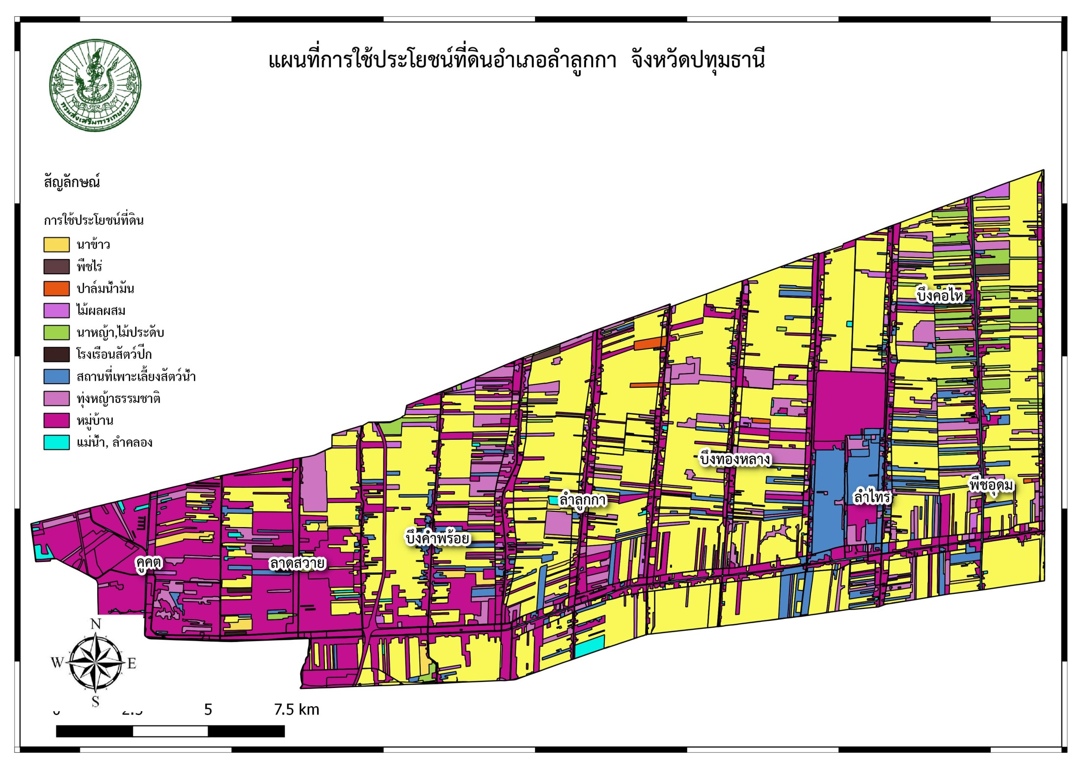
1.8 ข้อมูลด้านการเกษตรที่สำคัญ / พืชเศรษฐกิจที่สำคัญ

ตาราง การปลูกพืชเศรษฐกิจที่สำคัญและพื้นที่ปลูกพืช อำเภอลำลูกกา ปี 2561/62

ที่ | ตำบล | นาข้าว |  | พืชไร่ |  | พืชผัก |  | ไม้ผล-ไม้ยืนต้น |  | ไม้ดอกไม้ประดับ
 |  | พื้นที่  (ไร่) | เกษตรกร(คร.) | พื้นที่  (ไร่) | เกษตรกร(คร.) | พื้นที่  (ไร่) | เกษตรกร(คร.) | พื้นที่  (ไร่) | เกษตรกร(คร.) | พื้นที่  (ไร่) | เกษตรกร(คร.)
1 | คูคต | 85 | 2 | - | - | - | - | - | - | - | -
2 | ลาดสวาย | 1,859 | 74 | - | - | - | - | 10 | 5 | 5 | 2
3 | บึงคำพร้อย | 7,081 | 284 | 4 | 1 | 32 | 7 | 67 | 5 | 10 | 1
4 | ลำลูกกา | 13,444 | 494 | - | - | 57 | 3 | 77 | 14 | 20 | 2
5 | บึงทองหลาง | 17,484 | 608 | 12 | 3 | 13.5 | 3 | 113 | 16 | 58 | 10
6 | พืชอุดม | 7,089 | 267 | 54 | 11 | - | - | 104 | 15 | 329 | 3
7 | บึงคอไห | 9,840 | 377 | 2 | 1 | 2 | 2 | 159 | 28 | 1,406 | 124
8 | ลำไทร | 4,745 | 182 | 20 | 1 | 19 | 10 | 33 | 13 | - | -
รวม |  | 62,347 | 2,283 | 92 | 17 | 123 | 25 | 562 | 96 | 1,848 | 148
ที่มา : แบบสรุปข้อมูลพื้นฐานระดับอำเภอ ปี 2561

อำเภอลำลูกกามีพื้นที่ปลูกข้าวรวม 62,347 ไร่ มีเกษตรกร 2,283 ครัวเรือน รองมาเป็นพื้นที่ไม้ดอกไม้ประดับมีพื้นที่ 1,848 ไร่ จำนวนเกษตรกร 148 ราย และพื้นที่ไม้ผล – ไม้ยืนต้นมีพื้นที่ 562 ไร่ เกษตรกร 96 ครัวเรือน ส่วนการปลูกพืชไร่มีพื้นที่ 92 ไร่ เกษตรกร 17 ครัวเรือน และพืชผักมีพื้นที่ปลูก 123 ไร่ เกษตรกร 25 ครัวเรือน

